

FACULTAD DE INGENIERÍA

CARRERA DE INGENIERÍA DE SISTEMAS COMPUTACIONALES

INFORME DE PROYECTO FINAL

TÍTULO DEL DESAFÍO: Diseño e implementación de un sistema integrado de base de datos segura, automatizada e inteligente para la gestión del ciclo de vida de los datos de la cevichería “La Esquina”

Autores:
Florián Pérez Deivys Edilberto - N00485294 (100% participación)
Merino Zegarra Neda Victoria - N00492075 (100% participación)
Sáenz Véliz Amir Imanol - N00466501 (100% participación)
Salazar Medina Haziel Marco Eliel - N00466579 (100% participación)
Vásquez Marín Elmer Lizandro - N00499666 (100% participación)

Curso:
BASE DE DATOS AVANZADAS Y BIG DATA - CIIN1021P
Docente del Curso:
MARLON JOER LINAREZ VIGO

Cajamarca – Perú
2026-2

Contenido
I. CAPÍTULO 1. 3
Objetivos del proyecto 3
1.1. Relevamiento, supuestos y articulación curricular 4
1.2. Automatización en SQL Server 8
1.3. Implementación de políticas de seguridad y cumplimiento normativo 14
1.4. Integración SQL–NoSQL 20
1.5. Data Warehouse y procesos ETL 23
1.6. Dashboard BI, KPIs y análisis OLAP 26
1.7. Análisis Big Data con Apache Spark y evaluación de escalabilidad 31
1.8. Reflexión ética y responsabilidad profesional 35
1.9. Repositorio de código y trazabilidad del proyecto 37
1.10. Planificación, cronograma y ruta crítica 39
Conclusiones 41
Referencias 42
II. ANEXOS 43

CAPÍTULO 1.

Objetivos del proyecto
Objetivo general (OG). Proponer un sistema integrado de base de datos para la cevichería “La Esquina” que automatice los procesos de base de datos con T-SQL, sustente la toma de decisiones mediante inteligencia de negocios y gestione datos estructurados y semiestructurados con Big Data, garantizando seguridad y trazabilidad conforme a la Ley N.° 29733 (2011).
Objetivos específicos (OE). Cada uno de los cuatro objetivos tiene una meta medible y un plazo: el cierre del ciclo 2026-2, en la semana 8. La Tabla 1 relaciona cada meta con el resultado que medimos y con la sección donde está la evidencia.
Tabla 1
Objetivos específicos, indicadores SMART y resultados obtenidos
Obj. | Objetivo específico | Indicador SMART (meta) | Resultado medido | Secc.
OE1 | Automatizar los procesos de base de datos con T-SQL | ≥ 2 procedimientos, ≥ 2 triggers y ≥ 1 función; 100 % de rechazos registrados en log | 4 procedimientos, 5 triggers, 3 funciones; 11 982 pedidos cargados y 18 rechazados con registro en Log_Errores | 1.2, 1.3
OE2 | Habilitar la toma de decisiones con inteligencia de negocios (DW, ETL, OLAP y dashboard) | ≥ 1 hecho y ≥ 3 dimensiones; ≥ 3 KPIs; ≥ 1 operación OLAP; ETL en < 5 s | 1 hecho y 7 dimensiones; 11 KPIs (5 en tarjetas); 5 operaciones OLAP; ETL en 1.52 s | 1.5, 1.6
OE3 | Procesar Big Data estructurado y semiestructurado con Apache Spark | ≥ 2 objetos Spark; ≥ 3 fuentes; comparación de tiempos en ≥ 3 volúmenes | 3 objetos (RDD, DataFrame, SparkSQL); 4 fuentes (DW, CSV externo, JSON, asistencia); 3 volúmenes (hasta 2 043 350 filas) | 1.7
OE4 | Integrar las soluciones en un flujo único, seguro y trazable | Pipeline SQL → CSV → ETL → DW → BI/Spark reproducible con README y matriz de trazabilidad | Repositorio con 8 carpetas, orden de ejecución y matriz de 8 filas | 1.9
Nota. OG = objetivo general; OE = objetivo específico. Elaboración propia.
Objetivo de negocio (SMART). Al cierre del ciclo, la gerencia debe contar con un tablero de al menos cinco KPIs de ventas de los últimos 12 meses, que se actualice con un solo proceso ETL (menos de cinco segundos con el volumen actual) y le permita ver qué platos y canales dejan más ganancia. Los KPIs se definen y gobiernan en la sección 1.6.
Figura 1
Arquitectura de la solución integrada
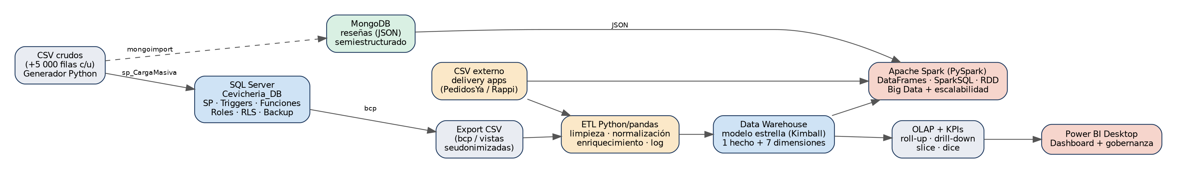
Nota. Flujo de datos del proyecto: los CSV crudos se cargan y validan en SQL Server; los datos limpios se exportan a CSV, se integran con el CSV externo de plataformas de delivery mediante un ETL en pandas y alimentan el Data Warehouse (esquema en estrella). Del DW salen los KPIs, el análisis OLAP y el tablero de Power BI; Apache Spark consume el DW, el CSV externo y el JSON de reseñas. Elaboración propia con Graphviz.
  - Relevamiento, supuestos y articulación curricular
Trabajamos con la cevichería “La Esquina” de Cajamarca. Como no contamos con datos reales, usamos datos simulados con un generador reproducible en Python (generar_datos.py, semilla fija, ejecutado el 29 de septiembre de 2026). Ese generador conserva los 15 registros de personal generado con mockaroo y produce más de 5 000 filas en cada dataset transaccional. Los problemas de calidad se inyectaron de forma controlada para que su conteo se pueda verificar (Tabla 3).
    - Ficha de relevamiento de datos
La Tabla 2 resume los nueve conjuntos de datos del proyecto. Los maestros son pequeños, como es normal en un negocio de este tamaño (una carta de 40 platos y 25 trabajadores), en cambio, todos los datasets transaccionales, el CSV externo y el JSON de reseñas superan las 5 000 filas.
Tabla 2
Conjuntos de datos del proyecto
Dataset (archivo) | Tipo | Filas | Origen y uso
Clientes_Cevicheria.csv | Transaccional | 5 545 (5 500 únicos) | Generador Python; carga a SQL Server
Pedidos_Cevicheria.csv | Transaccional | 12 038 (12 000 únicos) | Generador Python (base en Mockaroo); carga a SQL Server
Detalle_Pedido_Cevicheria.csv | Transaccional | 35 519 | Generador Python; líneas de cada pedido
Asistencia_Personal.csv | Transaccional | 6 000 | Generador Python; carga a SQL Server y Spark
Ventas_Delivery_Apps_Externo.csv | Externo (CSV) | 5 460 (5 400 únicos) | Exportación simulada de PedidosYa y Rappi; ETL y Spark
Resenas_Clientes.json | Semiestructurado | 5 200 | Campos variables y anidados; MongoDB y Spark
Personal_Cevicheria.csv | Maestro | 25 | 15 registros de mockaroo y 10 nuevos (vendedores, delivery)
Platos_Cevicheria.csv | Maestro (carta) | 40 | Nueve categorías; precio y costo estimado
Feriados_Peru_2026.csv | Referencia | 20 | Enriquecimiento de Dim_Fecha
Nota. Periodo simulado de pedidos: 1 de octubre de 2025 al 27 de septiembre de 2026; canales delivery externos desde el 1 de enero de 2026. Elaboración propia.
    - Tabla de problemas de calidad
Tabla 3
Problemas de calidad detectados y registros afectados
Tipo de problema | Dataset y campo | Descripción | Registros
Valores nulos | Pedido.id_cliente | Clientes de paso sin identificar | 1 080
 | Cliente.email | Correo no registrado | 165
 | Personal.salario_mensual | Remuneración variable por propinas | 4
 | Externo.precio_bruto | Precio faltante en el CSV de las apps | 12
 | Externo.calificacion | Pedido sin calificar (ausencia natural) | 739
Registros duplicados | Pedido / Cliente / Externo | Filas idénticas (38 / 45 / 60) | 143
Inconsistencias de formato | Pedido.fecha_pedido | Texto “Ayer” (52) y “No se sabe” (26) | 78
 | Cliente.dni | DNI con 7 dígitos en lugar de 8 | 32
 | Externo.plato | Mayúsculas, sin tildes o “cebiche” en vez de “ceviche” | 2 755
Valores fuera de regla | Pedido.monto_total | Montos negativos (12) o iguales a cero (6) | 18
Integridad referencial | Detalle_Pedido | Líneas cuyo pedido padre fue rechazado | 52
Nota. Conteos obtenidos con simular_carga_sql.py y con el log del ETL; coinciden con las reglas R1 a R6 de los procedimientos de carga. El conteo de nulos de id_cliente se realizó después de descartar duplicados.
    - Requerimientos funcionales
Tabla 4
Requerimientos funcionales, criterios de éxito verificables y resultado
Cód. | Requerimiento | Criterio de éxito verificable | Resultado
RF1 | Ingesta automatizada y validada de pedidos | 100 % de los pedidos en la tabla final con fecha válida y monto > 0; 100 % de rechazos en Log_Errores | 11 982 aceptados; 18 rechazados y registrados (100 %)
RF2 | Auditoría de cambios sensibles | Cada UPDATE o DELETE de salario, cargo o monto genera una fila con valor anterior y nuevo; el log no admite UPDATE ni DELETE | Triggers T3, T4 y T5 (sección 1.2)
RF3 | Acceso diferenciado por rol | 6 roles; el analista no lee Cliente ni Empleado; el cliente solo ve sus pedidos | Roles, DDM y RLS (sección 1.3)
RF4 | Data Warehouse integrado y conciliado | 0 llaves sustitutas nulas en el hecho; 0 discrepancias entre SUM(detalle) y monto_total | 40 867 filas de hechos; 0 nulos; 0 discrepancias
RF5 | Tablero con KPIs y OLAP | ≥ 3 KPIs con fuente, fórmula y responsable; ≥ 1 operación OLAP demostrable | 11 KPIs gobernados; 5 operaciones OLAP
RF6 | Análisis Big Data | Spark procesa ≥ 3 fuentes y compara tiempos con un motor SQL en ≥ 3 volúmenes | 4 fuentes; 3 volúmenes
Nota. Elaboración propia a partir de las necesidades del negocio y del desafío del curso.
    - Declaración de supuestos
Tabla 5
Supuestos adoptados y su efecto en el diseño
Cód. | Supuesto | Justificación técnica y decisión de diseño
S1 | Los pedidos sin id_cliente pertenecen a “clientes de paso” | Se registra el cliente genérico 9999 para no invalidar la llave foránea; en el DW se conserva como miembro especial y se excluye del cálculo de clientes recurrentes.
S2 | Un pedido con fecha inválida ocurrió en la fecha de carga | La carga usa TRY_CONVERT (formato 103) y reemplaza el valor inválido por la fecha del sistema; se marca fecha_imputada = 1 para poder excluirlo de análisis de tendencia.
S3 | Los empleados sin salario reciben remuneración variable por propinas | La columna salario_mensual admite NULL; los reportes usan ISNULL o COALESCE. El salario no viaja al DW.
S4 | Las ventas de PedidosYa y Rappi no identifican cliente ni vendedor | Se crean los miembros especiales “Cliente App Delivery” (sk 2) y “Sin vendedor (plataforma externa)” para mantener llaves no nulas en el hecho (Kimball y Ross, 2013).
S5 | El costo estimado de un plato equivale entre 28 % y 42 % de su precio base | Permite calcular margen bruto sin un módulo de recetas; el margen es una estimación y así se declara en la gobernanza de KPIs.
Nota. Elaboración propia.
    - Articulación curricular
Saberes del curso Base de Datos (ciclo 3) que se retoman:
(a) Diseño relacional y restricciones (DDL): el esquema se normaliza a tercera forma normal, se modela con diagrama entidad-relación (Chen, 1976) y se refuerza con restricciones CHECK y llaves foráneas.
(b) Llaves foráneas y normalización: se extienden hacia el modelo dimensional del Data Warehouse, donde las llaves naturales pasan a llaves sustitutas.
(c) Consultas con JOIN y funciones de agregación: se llevan a ROLLUP, CUBE y GROUPING SETS para el análisis OLAP y a SparkSQL.
Cursos posteriores:
Sistemas Integrados de Gestión: el proyecto desarrolla la competencia de preparar, integrar y documentar datos limpios (ETL en pandas, DW y Spark) que luego alimentan modelos predictivos, por ejemplo de demanda por plato y día.
Seguridad Integral de Sistemas: desarrolla la competencia de construir una capa de datos segura y reutilizable (procedimientos almacenados, roles, auditoría y repositorio versionado con README) que una aplicación o servicio puede consumir sin reprogramar las reglas de negocio.
  - Automatización en SQL Server
Toda la capa transaccional está en SQL Server, con un esquema normalizado y objetos T-SQL que llevan las reglas de negocio al motor (Medina Serrano, 2015). El modelo entidad-relación (Figura 2) tiene tres tablas maestras (Cliente, Empleado y Plato), tres transaccionales (Pedido, Detalle_Pedido y Asistencia) y dos de control (Log_Auditoria y Log_Errores). Cada pedido tiene N líneas en Detalle_Pedido, y eso permite calcular el margen por plato en el Data Warehouse.
Esta decisión parte de la división clásica del SQL. Según Camuña Rodríguez (2014), el DDL define la estructura, las restricciones y los objetos del modelo relacional, mientras que el DML se encarga de insertar, actualizar y consultar los datos, y así permite que las reglas del negocio vivan en el propio motor.
En nuestro caso, el DDL define las tablas, las restricciones CHECK y las llaves foráneas, y el DML va dentro de procedimientos almacenados y triggers. Así, las reglas de la cevichería se aplican en el motor y no hay que repetirlas en cada aplicación que se conecte a la base de datos.
Figura 2
Diagrama entidad-relación de Cevicheria_DB
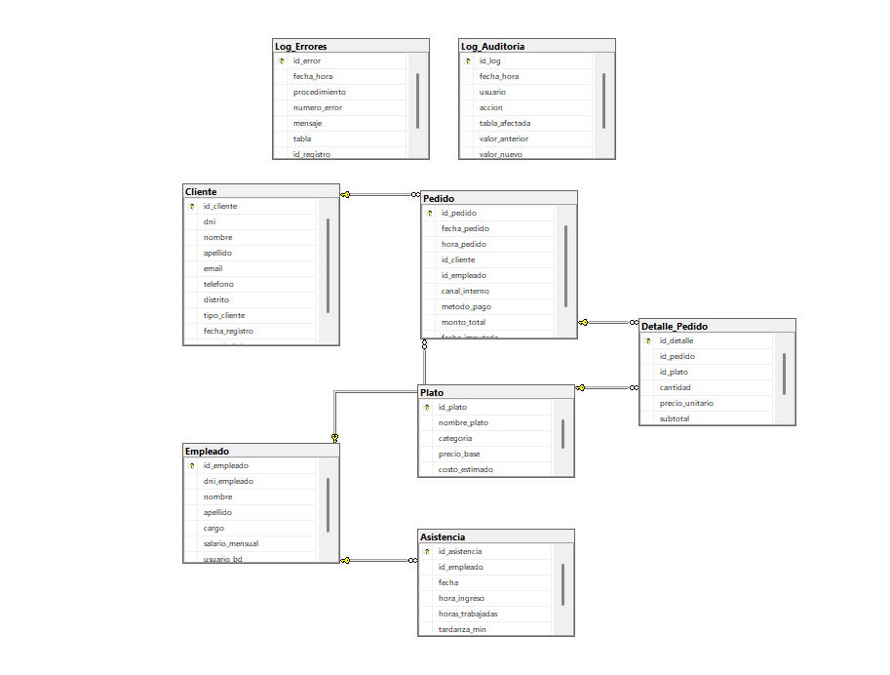
Nota. Elaboración propia con SQL. Script: 01_BaseDatos.sql.
    - Objetos de automatización
La Tabla 6 documenta el propósito, los parámetros y el comportamiento ante excepciones de cada objeto. No incluye usp_RegistrarError, un procedimiento auxiliar que solo guarda en Log_Errores el número y el mensaje del error capturado. El código completo está en el repositorio y en el anexo de código fuente.
Tabla 6
Procedimientos, funciones y triggers implementados
Objeto | Propósito y parámetros | Comportamiento ante excepciones
sp_IngresarPedido | Registra un pedido con sus líneas. Parámetros: @id_pedido, @id_cliente (NULL → 9999), @id_empleado, @canal, @metodo_pago y una tabla @lineas (TVP). | TRY/CATCH con transacción. Cada línea usa SAVE TRANSACTION: si una línea falla, solo esa línea se revierte (ROLLBACK a savepoint) y se registra; si no queda ninguna línea válida, ROLLBACK total.
sp_ActualizarSalario | Cambia el salario de un empleado. Parámetros: @id_empleado, @nuevo_salario. | Valida existencia y que el salario no sea menor a la RMV (S/ 1 130); ante error hace ROLLBACK, registra en Log_Errores y devuelve el mensaje.
sp_CargaMasivaClientes | BULK INSERT a staging, deduplica (R1), invalida DNI ≠ 8 dígitos (R5) e inserta en Cliente. Parámetro: @ruta. | Transacción única; ante error, ROLLBACK, registro en Log_Errores y relanza el error (THROW).
sp_CargaMasivaPedidos | BULK INSERT de pedidos y detalle; aplica R1 a R4 y R6. Parámetros: @ruta_pedidos, @ruta_detalle. | Dos savepoints (sv_pedidos, sv_insert): si falla la inserción de pedidos se revierte solo ese tramo; rechazos individuales van a Log_Errores y el resumen a Log_Auditoria.
fn_CategoriaVenta (escalar) | Clasifica un monto en “Venta Grande” (> S/ 150) o “Venta Pequeña”. | Devuelve “Sin monto” si el valor es NULL.
fn_ValidarDNI (escalar) | Devuelve 1 si el DNI tiene exactamente 8 dígitos. | Devuelve 0 ante NULL o caracteres no numéricos.
fn_VentasPorCategoria (tabla) | Ventas, unidades y margen por categoría en un rango de fechas. | Rango vacío devuelve 0 filas; reutilizable por Power BI y por el rol analista.
trg_ValidarMontoPedido (integridad) | AFTER INSERT/UPDATE en Pedido: bloquea monto_total ≤ 0. | ROLLBACK, registro del intento en Log_Auditoria y THROW 51030; seguro para operaciones multifila.
trg_ValidarDetalle (integridad) | AFTER INSERT/UPDATE en Detalle_Pedido: exige subtotal = cantidad × precio. | ROLLBACK, registro y THROW 51031.
trg_AuditoriaEmpleado (auditoría) | AFTER UPDATE/DELETE en Empleado: registra valor anterior y nuevo de salario y cargo, y las bajas. | Solo registra filas con cambio real (compara inserted y deleted).
trg_AuditoriaPedido (auditoría) | AFTER UPDATE/DELETE en Pedido: registra cambios de monto y anulaciones. | No audita el ajuste técnico posterior al alta (monto provisional 0.01).
trg_ProtegerLogAuditoria | INSTEAD OF UPDATE/DELETE en Log_Auditoria: el log es de solo inserción. | THROW 51040 ante cualquier intento de modificación o borrado.
Nota. TVP = parámetro con valores de tabla. Las reglas de carga R1 a R6 se describen en la Tabla 7. Elaboración propia.
    - Reglas de carga y resultados
Para la carga masiva se usan tablas de paso (staging) con todas las columnas en texto, de modo que ningún valor sucio detenga el BULK INSERT; recién después se valida con TRY_CAST y TRY_CONVERT. La Tabla 7 muestra las reglas aplicadas a los CSV crudos y sus resultados.
Tabla 7
Reglas de validación de la carga masiva y registros afectados
Regla | Descripción | Tratamiento | Registros
R1 | Duplicados por llave (Pedido / Cliente) | Se descartan (ROW_NUMBER = 1) | 38 / 45
R2 | Pedido sin id_cliente | Se asigna 9999 (S1) | 1 080
R3 | Fecha no convertible | Fecha de carga y fecha_imputada = 1 (S2) | 78
R4 | monto_total ≤ 0 | Se rechaza a Log_Errores | 18
R5 | DNI de cliente ≠ 8 dígitos | dni = NULL; el cliente se conserva | 32
R6 | Detalle sin pedido padre | Se rechaza a Log_Errores | 52
— | Resultado final en tablas | 11 982 pedidos, 35 467 líneas y 5 501 clientes (incluye el 9999) | 80 filas en Log_Errores
Nota. Los rechazos de las reglas R4 y R6 suman 70 filas de Log_Errores. Elaboración propia con datos de Log_Carga_Calidad.csv.
Figura 3
Ejecución de la carga masiva en SQL Server
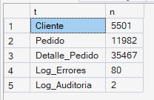
Nota. Resultado devuelto por sp_CargaMasivaPedidos y conteo de tablas tras ejecutar 09_Carga_Datos.sql.
    - Pruebas y log de auditoría
Tabla 8
Casos de prueba de procedimientos, triggers y funciones (05_Pruebas_Validacion.sql)
Caso | Acción | Resultado esperado
P1 | sp_IngresarPedido con cliente NULL y una línea con plato inexistente | Pedido con id_cliente 9999; se guardan 2 líneas; la línea inválida se revierte por savepoint y queda en Log_Errores
P2 | sp_IngresarPedido sin líneas válidas | ROLLBACK total: 0 filas del pedido; resultado “ERROR”
P3 | INSERT en Pedido con monto −10 | trg_ValidarMontoPedido revierte y lanza el error 51030; queda fila “Intento bloqueado” en Log_Auditoria
P4 | sp_ActualizarSalario con 1 800, con 500 y con empleado inexistente | El primero actualiza y audita valor anterior y nuevo, los otros dos hacen ROLLBACK y se registran
P5 | DELETE sobre Log_Auditoria | Error 51040: el log es de solo inserción
P6 | fn_CategoriaVenta(200), fn_ValidarDNI(’1234567’), fn_VentasPorCategoria | “Venta Grande”; 0; ventas por categoría del primer trimestre de 2026
Nota. El resultado esperado se deduce de la lógica de cada objeto, la evidencia de ejecución se adjunta en las Figuras 4 a 6. Elaboración propia.
Figura 4
Prueba de control de excepciones: monto negativo rechazado
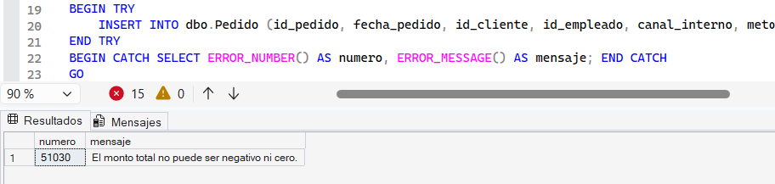
Nota. El trigger de integridad revierte la transacción con un monto de −10.00.
Figura 5
Prueba de actualización salarial
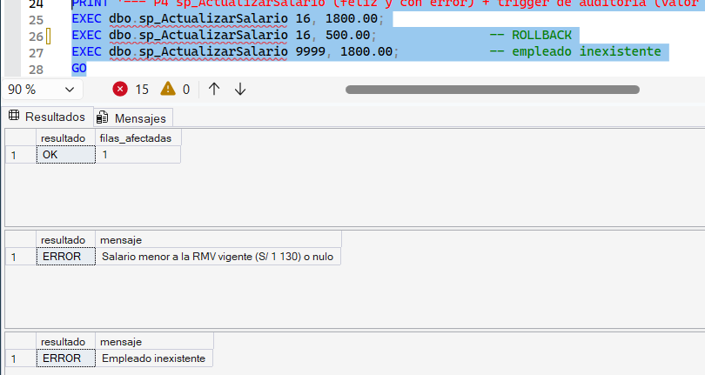
Nota. Confirmación del motor tras ejecutar el procedimiento de actualización de salario.
Figura 6
Registro del trigger de auditoría en Log_Auditoria
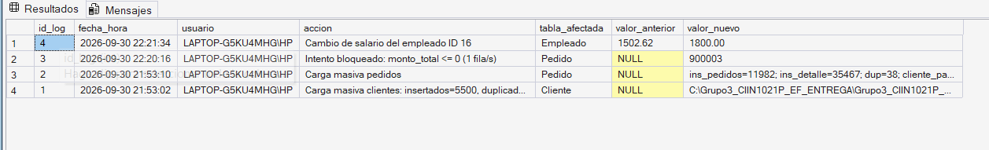
Nota. Consulta a Log_Auditoria con valor anterior y nuevo del salario.
Figura 7
Evidencia de las pruebas de Log_Errores
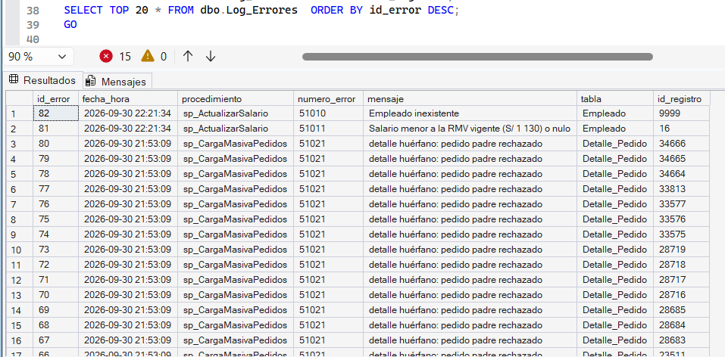
Nota. Salida de Log_Errores.
El componente más incierto era si un trigger podía interceptar y revertir una transacción. Lo probamos con un monto de −10.00 y el motor lo rechazó, la ampliamos con los casos P1 a P6, que cubren transacciones, savepoints, auditoría y que el log no se pueda modificar.
    - Justificación de diseño frente a alternativas
Comparamos nuestra opción (lógica en la base de datos, con procedimientos y triggers) con tres alternativas:
(A) Validar en una aplicación intermedia.
(B) Validar solo en la interfaz.
(C) Hacerlo todo en el ETL. La Tabla 9 muestra el resultado por criterio.
Tabla 9
Comparación de alternativas para el bloque de automatización
Criterio | Elegida: T-SQL en la BD | A: capa de aplicación | B: interfaz (frontend) | C: solo ETL
Seguridad e integridad | Ganadora. La regla se aplica a todo acceso, incluso desde SSMS (P3) | Se evade con acceso directo a la BD | Descartada: se evade con acceso directo a la BD | Los datos sucios ya entraron a la BD
Tráfico de red | 1 llamada por carga (12 038 pedidos) | Hasta 12 038 viajes de ida y vuelta | Sin validación en servidor | 1 archivo, pero sin control transaccional
Trazabilidad | Ganadora. Trigger audita cualquier modificación. | Solo audita lo que pasa por la aplicación | Ninguna | Solo audita el proceso ETL
Mantenibilidad y acoplamiento | Reglas centralizadas; Power BI y otras apps las reutilizan | Reglas duplicadas por aplicación | Duplicadas por pantalla | Acoplada al script
Costo de CPU del servidor | Mayor carga en la BD | Menor carga en la BD | Menor | Menor
Nota. Elaboración propia. Los tres criterios de mayor peso para el negocio fueron seguridad, trazabilidad y tráfico de red.
Condición bajo la cual una alternativa sería preferible: La alternativa A (lógica en aplicación) sería mejor si el servidor de base de datos tuviera muy poca CPU o si hubiera muchos locales con reglas distintas, porque el procesamiento pesado saturaría la BD.
Trigger frente a procedimiento: El procedimiento controla cómo entra un dato y devuelve resultados; el trigger asegura que toda modificación deje huella. Por eso usamos procedimientos para la ingesta y triggers para integridad y auditoría, y no uno en lugar del otro.
  - Implementación de políticas de seguridad y cumplimiento normativo
Diseñamos la seguridad sobre tres principios: mínimo privilegio, segregación de funciones y minimización de datos personales. Los datos de clientes (DNI, correo, teléfono) y del personal (DNI, salario) son datos personales protegidos por la Ley N.° 29733 (2011), cuyo principio de seguridad (art. 9) exige medidas técnicas, organizativas y legales apropiadas. Además, alineamos las medidas con los controles de la norma ISO/IEC 27001:2022.
    - Roles y segregación de privilegios
Tabla 10
Roles de base de datos y privilegios diferenciados
Rol | Privilegios concedidos | Restricciones (DENY) | Justificación de la segregación
Rol_Administrador | CRUD sobre tablas de negocio; EXECUTE; SELECT en Log_Auditoria; UNMASK | INSERT, UPDATE y DELETE sobre Log_Auditoria | Gestiona el negocio pero no puede alterar la evidencia de auditoría
Rol_AnalistaDatos | SELECT en vistas seudonimizadas, Pedido, Detalle, Plato y fn_VentasPorCategoria | SELECT en Cliente, Empleado, Log_Auditoria y Log_Errores | Hace BI sin ver DNI, correos ni salarios
Rol_Auditor | SELECT en Log_Auditoria y Log_Errores | Todo acceso a Pedido, Cliente y Empleado | Controla sin conocer datos del negocio (separación de tareas)
Rol_Vendedor | EXECUTE en sp_IngresarPedido; SELECT en Plato y en 4 columnas de Cliente | UPDATE y DELETE en Pedido; SELECT en Empleado y en el log | Registra ventas solo mediante el procedimiento validado
Rol_Cliente | SELECT en vw_MisPedidos y Plato, con filtro por fila (RLS) | Cliente, Empleado y log | Cada cliente ve únicamente su historial
Rol_Cocina | SELECT en vw_PedidosCocina (platos y cantidades del día) | Pedido y Cliente | Ve qué preparar, sin montos ni datos de clientes
Nota. Script: 06_Roles_Privilegios_RLS.sql. El enmascaramiento dinámico (DDM) oculta correo, teléfono, DNI del empleado y salario a quien no tiene UNMASK; la política de seguridad seg.PoliticaPedidoCliente aplica el filtro por fila (Microsoft, s. f.-a, s. f.-b).
Aparte de los roles, el DW nunca guarda el DNI en claro: vw_DW_Cliente y el ETL calculan un hash SHA-256 con sal y dejan fuera nombre, correo, teléfono y salario. Si hubiera un incidente en el entorno analítico, identificar a las personas sería mucho más difícil, aunque el hash tiene límites que se discuten en la sección 1.8.
Figura 8
Pruebas de privilegios con EXECUTE AS
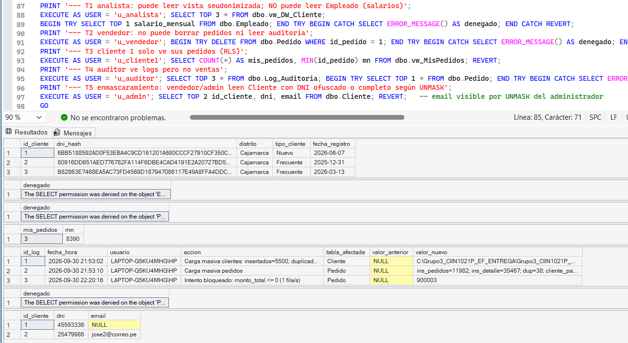
Nota. Pruebas T1 a T5 del script de roles: el analista no puede leer salarios, el vendedor no puede borrar pedidos, el cliente 1 solo ve sus pedidos y el auditor no lee Pedido.
    - Análisis de plan de ejecución e índices
Analizamos dos consultas críticas del tablero: Q1 (ventas de una semana) y Q2 (los diez platos más vendidos de un mes), con los 11 982 pedidos y 35 467 líneas cargados. Los tiempos de la Tabla 11 se midieron en SQLite como motor de referencia, con los mismos datos; las lecturas lógicas y la CPU de SQL Server se obtuvieron con SET STATISTICS IO, TIME ON al ejecutar 07_Indices_Rendimiento.sql.
Tabla 11
Métricas antes y después del índice (11 982 pedidos y 35 467 líneas)
Consulta | Estado | Operador (motor de referencia) | Tiempo mediano (ms) | SQL Server: lecturas lógicas / CPU (ms)
Q1 ventas por semana | Antes (sin índice) | SCAN de tabla | 0.587 | 89/0
 | Después (IX_Pedido_Fecha con INCLUDE) | SEARCH con índice cubriente | 0.033 (−94 %) | 2/0
Q2 top 10 platos del mes | Antes (sin índices) | SCAN de Pedido; índices automáticos temporales | 14.261 | 177/15
 | Después (IX_Pedido_Fecha + IX_Detalle_Pedido) | SEARCH por fecha y por id_pedido (índice cubriente) | 2.136 (−85 %) | 94/16
Nota. Mediana de 200 ejecuciones por consulta en SQLite (indice_referencia_sqlite.py). Los valores de SQL Server difieren, pero la mejora cualitativa (Scan → Seek) es la misma. El índice con columnas incluidas evita el Key Lookup, por lo que se declaró “cubriente”.
Figura 9
Plan de ejecución real con 11 982 pedidos en SQL Server
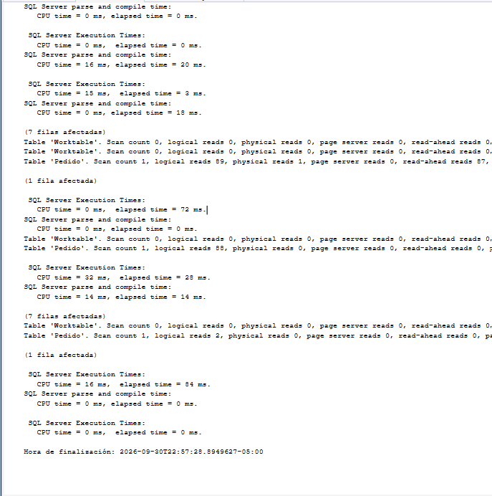
Nota. Planes de Q1 antes y después del índice IX_Pedido_Fecha.
    - Política de respaldo y restauración
Como en horas punta hay muchas transacciones, elegimos una política FULL + DIFFERENTIAL + LOG. El diferencial diario acorta la restauración frente a encadenar solo respaldos de log, y el log cada 15 minutos limita cuántos datos se pueden perder. El script incluye RESTORE VERIFYONLY con CHECKSUM, una restauración de prueba en otra base (Cevicheria_DB_TEST) comparando conteos y un trabajo de SQL Server Agent para el FULL semanal.
Tabla 12
Política de respaldo, RPO y RTO
Tipo | Frecuencia | Objetivo | Verificación
FULL | Domingo 03:00 | Punto de partida de la cadena de restauración | RESTORE VERIFYONLY … WITH CHECKSUM
DIFFERENTIAL | Lunes a sábado 03:00 | Reduce el RTO (solo se aplica el último diferencial) | RESTORE VERIFYONLY … WITH CHECKSUM
LOG | Cada 15 min (10:00–23:00) | RPO ≤ 15 minutos | Restauración de prueba con RECOVERY
Objetivos | RPO ≤ 15 min; RTO ≤ 30 min | Continuidad del servicio de la cevichería | Conteo de Pedido original = restaurada
Nota. Script: 08_Backup_Restore.sql. Los objetivos RPO y RTO son metas de diseño del equipo.
Figura 10
Prueba de restauración FULL + DIFFERENTIAL + LOG
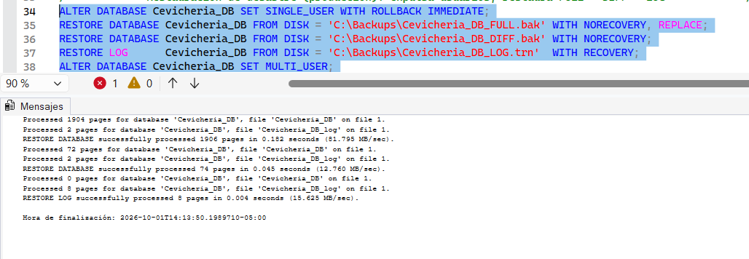
Nota. Elaboración propia.
1.3.3.1. Almacenamiento de respaldos en la nube mediante Google Drive
Como medida adicional, los respaldos generados desde SQL Server se guardan también en Google Drive. Así tenemos una copia fuera del servidor por si falla el equipo, se pierde información o se daña el almacenamiento local.
Los respaldos FULL, DIFFERENTIAL y LOG se generan según la política anterior. Primero se guardan en una carpeta local exclusiva para respaldos y luego se suben a Google Drive, con esta estructura: Google Drive → Cevichería La Esquina → Backups → Año → Mes → Tipo de respaldo. Por ejemplo:
- Backups/2026/Octubre/FULL
- Backups/2026/Octubre/DIFFERENTIAL
- Backups/2026/Octubre/LOG
El flujo completo es: SQL Server → generación del respaldo → carpeta local → subida a Google Drive → verificación del archivo → restauración cuando sea necesario ( Figura 11). La copia en Google Drive es un respaldo externo que complementa al almacenamiento local. También hay que comprobar que el archivo subido se pueda usar en una prueba de restauración, para asegurar la disponibilidad ante incidentes.
Figura 11
Flujo de almacenamiento de respaldos en Google Drive
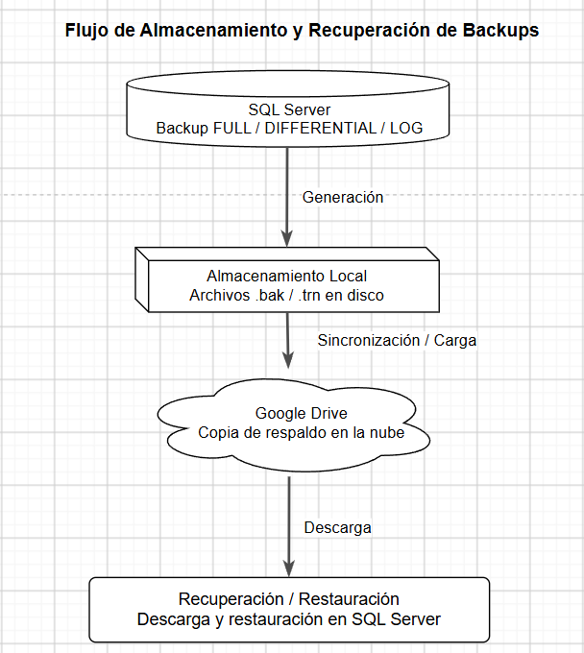
Nota. El almacenamiento en Google Drive se plantea como mecanismo de respaldo externo para complementar las copias locales y fortalecer la disponibilidad y recuperación de la información de la base de datos. Elaboración propia.
    - Lista de verificación normativa y consecuencias
Tabla 13
Verificación de cumplimiento de la Ley N.° 29733 y de ISO/IEC 27001:2022
Norma y artículo o control | Medida implementada | Evidencia
Ley 29733, art. 8 (calidad) | Datos veraces y exactos: restricciones CHECK, reglas R1 a R6 y conciliación en el ETL | Tabla 3 y Tabla 7; ETL T07 y T08
Ley 29733, art. 9 (seguridad) y art. 11 (nivel de protección adecuado) | Roles, DENY, DDM y RLS como medidas técnicas | Tabla 10; pruebas T1 a T5
Ley 29733, art. 16 (seguridad del tratamiento) | Respaldos con verificación y restauración probada; auditoría de cambios | Tabla 12; Log_Auditoria
Ley 29733, art. 17 (confidencialidad) | Seudonimización del DNI y exclusión de datos personales del DW | ETL T05; vw_DW_Cliente
ISO 27001:2022 A.5.15 y A.5.18 (control y derechos de acceso) | Accesos por rol y revisión periódica de membresías | Script de roles
ISO 27001:2022 A.5.3 (segregación de funciones) | El auditor no lee datos del negocio; el administrador no altera el log | Rol_Auditor; trg_ProtegerLogAuditoria
ISO 27001:2022 A.8.11 y A.8.24 (enmascaramiento y criptografía) | DDM y hash SHA-256 con sal | DDM; ETL T05
ISO 27001:2022 A.8.13 y A.8.15 (copias de seguridad y registro) | FULL + DIFF + LOG y Log_Auditoria | Tabla 12; Tabla 6
Nota. El reglamento vigente es el D.S. N.° 016-2024-JUS. Por ello la verificación se basa en los artículos de la Ley (2011) y en controles de ISO/IEC (2022).
Consecuencias sobre los afectados:
(1) Sin segregación de roles ni enmascaramiento, cualquier usuario con permiso de lectura vería 5 468 DNI válidos y 5 335 correos de clientes, con riesgo de suplantación de identidad y phishing dirigido.
(2) Los salarios de los 21 trabajadores con remuneración declarada quedarían a la vista de cualquier analista o vendedor, lo que podría generar conflictos laborales e incluso extorsión.
(3) Sin un log de solo inserción, un fraude interno, como bajar un pedido de S/ 90 a S/ 9, no dejaría rastro y la sanción podría caer injustamente sobre el trabajador de turno. Estas consecuencias se retoman en la sección 1.8.
  - Integración SQL–NoSQL
SQL Server maneja bien las transacciones críticas y estructuradas (ventas, pagos, salarios), donde se necesita consistencia ACID. MongoDB, en cambio, es una base orientada a documentos con esquema flexible y escalabilidad horizontal, útil para datos semiestructurados (Sarasa Cabezuelo, 2016). Implementamos dos colecciones: CatalogoMenu, con la carta y atributos variables (alérgenos, temporada, opciones vegetarianas), y Resenas, con 5 200 reseñas importadas desde JSON. En las reseñas, el 55 % incluye id_cliente, el 60 % etiquetas, el 25 % respuesta del local, el 30 % votos de utilidad y el 15 % un subdocumento de visita; es decir, cada documento tiene una forma distinta, y en SQL eso obligaría a usar columnas nulas o tablas adicionales.
    - Operaciones CRUD documentadas
El script mongodb_resenas.js contiene las operaciones CREATE (insertMany), READ (find con $in, $all y $exists), UPDATE ($set, $push, updateMany) y DELETE (deleteOne, deleteMany), además de agregaciones ($group, $match, $sort) e índices compuestos sobre plato y puntuacion. Las Figuras 12 a 14 muestran la ejecución de las operaciones básicas sobre CatalogoMenu.
Figura 12
CRUD en MongoDB: creación
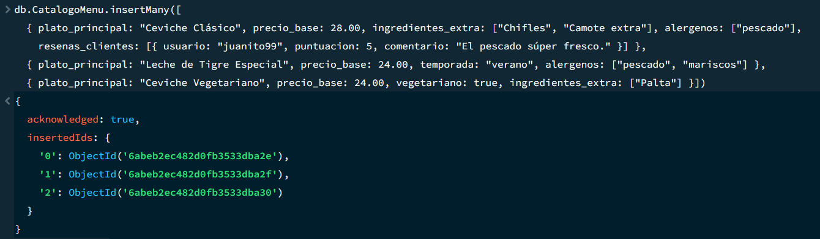
Nota. Inserción de un documento con subdocumentos y arreglos desde mongosh.
Figura 13
CRUD en MongoDB: lectura
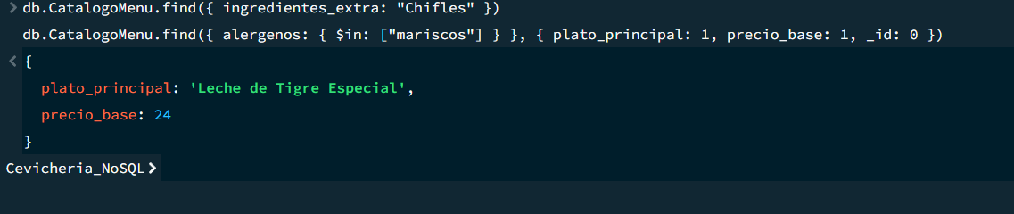
Nota. Consulta por un elemento de un arreglo (ingredientes_extra).
Figura 14
CRUD en MongoDB: actualización y eliminación
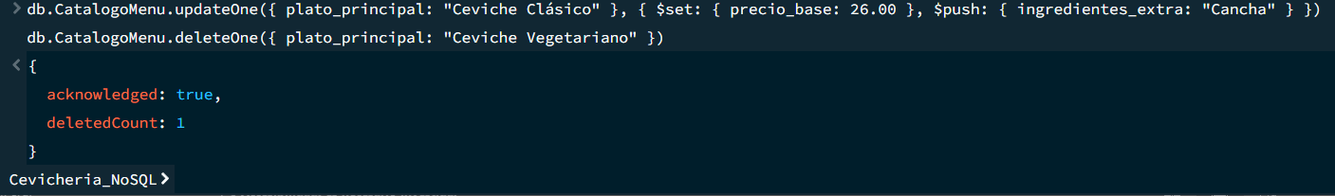
Nota. Actualización con $set y eliminación del documento; el motor confirma con acknowledged: true.
    - Análisis comparativo y decisión arquitectónica
Comparamos ambos motores con cuatro criterios técnicos ponderados y los evaluamos para dos cargas distintas del negocio, porque la mejor tecnología depende del tipo de dato. Cada criterio se calificó de 1 a 5.
Tabla 14
Matriz comparativa SQL Server vs MongoDB (puntaje SQL / MongoDB)
Criterio | Peso | Ventas y pagos | Reseñas y catálogo | Resultado por criterio
1. Modelo de datos | 25 % | 5 / 3 | 2 / 5 | Tablas para ventas; documentos para reseñas con campos variables
2. Consistencia | 30 % | 5 / 3 | 3 / 4 | ACID es obligatorio en pagos; la consistencia eventual basta en reseñas
3. Escalabilidad | 20 % | 3 / 4 | 2 / 5 | Sharding nativo favorece a MongoDB con volúmenes crecientes de reseñas
4. Latencia de consulta | 25 % | 4 / 3 | 3 / 5 | Agregaciones con JOIN rinden mejor en SQL; lectura de un documento por plato, en MongoDB
Puntaje ponderado | 100 % | 4.35 / 3.20 | 2.55 / 4.70 | SQL Server gana en ventas; MongoDB gana en reseñas y catálogo
Nota. Puntajes de 1 (peor) a 5 (mejor), asignados por el equipo con base en las características de cada motor; el puntaje ponderado es la suma de peso x puntaje. Elaboración propia.
Decisión arquitectónica. Elegimos una arquitectura híbrida: SQL Server para ventas, pagos, personal y auditoría, y MongoDB para reseñas y catálogo dinámico. Descartamos SQL puro porque obligaría a usar columnas nulas o tablas auxiliares para las reseñas, y NoSQL puro porque salarios, cobros y auditoría necesitan ACID y seguridad por roles. Los dos motores no se sincronizan en línea, algo que sería caro para un negocio de este tamaño, la integración se hace en el análisis donde Spark lee el mismo JSON de reseñas y lo cruza con el DW (sección 1.7).
  - Data Warehouse y procesos ETL
Modelamos el Data Warehouse con la metodología bottom-up de Kimball y Ross (2013): elegimos un proceso de negocio (las ventas), declaramos el grano y después definimos dimensiones y medidas. El grano es una línea de pedido, así que se puede analizar por plato, margen y canal sin perder detalle. El esquema en estrella (Figura 15) tiene una tabla de hechos (Fact_Ventas) y siete dimensiones; el DDL para SQL Server está en 12_DW_DDL.sql e incluye llaves sustitutas, claves foráneas y un índice columnstore para acelerar las agregaciones.
Figura 15
Modelo dimensional en estrella de Cevicheria (Kimball)
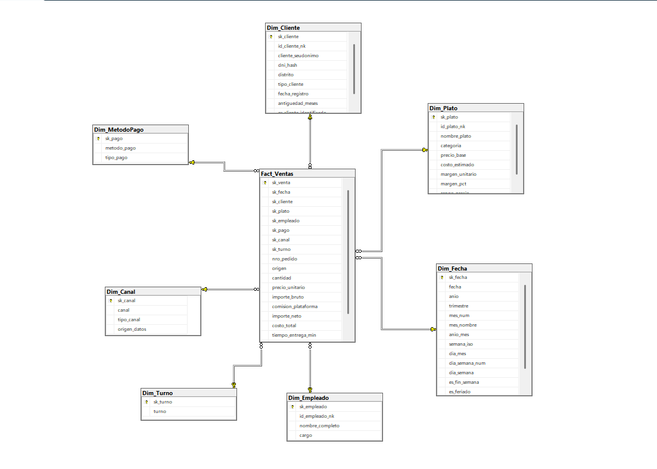
Nota. Tabla de hechos al centro y dimensiones conformadas alrededor. nro_pedido y origen son dimensiones degeneradas. Dim_Cliente incluye los miembros especiales “Cliente de paso” y “Cliente App Delivery”. Elaboración propia con SQL.
Tabla 15
Tablas del Data Warehouse y volumen cargado
Tabla | Tipo y contenido principal | Filas
Fact_Ventas | Hecho: cantidad, importe bruto y neto, comisión, costo, margen, tiempo de entrega y calificación | 40 867
Dim_Fecha | Año, trimestre, mes, semana, día, fin de semana y feriado (2025-10-01 a 2026-12-31) | 457
Dim_Cliente | Seudónimo, hash de DNI, distrito, tipo, antigüedad; 2 miembros especiales | 5 502
Dim_Plato | Categoría, precio, costo, margen unitario y rango de precio | 40
Dim_Empleado | Nombre y cargo (sin DNI ni salario); miembro “Sin vendedor” | 26
Dim_MetodoPago / Dim_Canal / Dim_Turno | Pago (5), canal con su origen de datos (5) y turno (4) | 14
Nota. Volúmenes tomados de logs/etl_log.txt. Elaboración propia.
    - Proceso ETL con Python y pandas
El ETL (etl_cevicheria.py) extrae los CSV exportados desde SQL Server y el CSV externo de las plataformas de delivery, transforma los datos y carga el modelo en estrella. Cada paso deja una línea en el log de ejecución (etl_log.txt y etl_log.csv) con las filas de entrada, salida y afectadas, de modo que cada transformación se puede verificar (Tabla 16). El proceso completo demoró 1.52 segundos con 40 867 líneas de hechos (McKinney, 2010).
Tabla 16
Pasos del ETL y transformaciones aplicadas (extracto del log de ejecución)
Paso | Transformación | Filas afectadas
E01–E03 | Extracción: 5 tablas exportadas de SQL Server, CSV externo de apps y feriados | 53 015 + 5 460 + 20
T01 | Limpieza: eliminar duplicados por order_ref en el CSV externo | 60
T02 | Normalización: unificar nombres de plato (tildes, mayúsculas, “cebiche”) contra el catálogo SQL | 2 755
T03 | Limpieza: imputar precio_bruto nulo = precio_base x cantidad x 1.10 | 12
T04 | Tipificación de fechas ISO en pedidos y CSV externo | 17 382 revisadas; 0 cambios
T05 | Seudonimización de DNI (SHA-256 con sal) y exclusión de datos personales | 5 468
T06 | Enriquecimiento: derivar turno (almuerzo, tarde, noche) desde la hora del pedido | 11 982
T07–T08 | Validación: integridad referencial y conciliación SUM(detalle) = monto_total | 0 discrepancias
L01–L05 | Carga de dimensiones: fecha (con 20 feriados), cliente, plato, empleado, pago, canal y turno | 457 + 5 502 + 40 + 26 + 14
L06–L07 | Hecho: integrar SQL Server (35 467 líneas) y CSV externo (5 400); verificar 0 llaves nulas | 40 867
L08 | Carga a CSV y a SQLite de validación | 8 tablas
Nota. Elaboración propia.
    - Justificación metodológica: Kimball frente a Inmon
Inmon (2005) plantea un enfoque top-down: primero un almacén corporativo normalizado y luego los data marts. Kimball y Ross (2013), en cambio, construyen de abajo hacia arriba data marts dimensionales unidos por dimensiones conformadas. La Tabla 17 compara ambos enfoques para el caso de la cevichería.
Tabla 17
Comparación de Kimball (elegido) e Inmon para el caso de la cevichería
Criterio diferenciador | Kimball (bottom-up) | Inmon (top-down) | Aplicación al caso
Tiempo hasta el primer resultado | Un data mart de ventas operativo en semanas | Requiere modelar primero todo el almacén corporativo | Ciclo académico de 8 semanas y un solo proceso de negocio (ventas)
Complejidad y tamaño del equipo | Modelo en estrella, simple de consultar en Power BI | Modelo 3FN central más data marts derivados | El volumen (40 867 hechos) no exige capa 3FN adicional
Integración de fuentes | Dimensiones conformadas (plato, fecha, canal) unen SQL Server y CSV externo | Integración en el almacén central | La dimensión Dim_Canal y el miembro “Sin vendedor” integran las apps sin rediseñar
Costo y mantenimiento | Menor costo, se agregan nuevos data marts (compras, asistencia) | Mayor inversión inicial y de gobierno | Presupuesto nulo: herramientas gratuitas
Nota. Elaboración propia con base en Kimball y Ross (2013) e Inmon (2005).
Condición en que Inmon sería preferible. Si la cevichería creciera hasta ser una cadena con sistemas distintos (compras, planillas, inventario) y necesitara consistencia corporativa, un almacén normalizado central evitaría duplicar reglas antes de construir los data marts.
  - Dashboard BI, KPIs y análisis OLAP
El dashboard está hecho en Power BI Desktop sobre el modelo semántico del DW: relaciones uno a muchos desde cada dimensión hacia Fact_Ventas y una tabla de fechas marcada como tal. Las medidas DAX, las jerarquías (año → trimestre → mes → día; categoría → plato) y las páginas del tablero están documentadas en 05_BI_PowerBI/medidas_DAX.md. Los valores de la Tabla 18 se calcularon sobre el DW con olap_kpis.py y nos sirvieron para comprobar que las medidas del tablero daban lo mismo.
    - Preguntas de negocio y KPIs
El tablero responde tres preguntas de la gerencia:
(P1) ¿qué platos y categorías generan más ventas y margen?
(P2) ¿en qué días y turnos se concentra la demanda?
(P3) ¿cuánto cuesta vender por las aplicaciones de delivery y conviene ese canal?
Tabla 18
KPIs del tablero de ventas (octubre de 2025 a septiembre de 2026)
KPI | Valor | Lectura para el negocio
Ventas netas | S/ 1 695 893.98 | Ingreso después de comisiones de plataformas
Pedidos / ticket promedio | 17 382 / S/ 97.57 | Cada pedido deja en promedio casi S/ 98
Margen bruto | S/ 1 098 205.11 (64.8 %) | Estimado con costo de plato (supuesto S5)
Clientes recurrentes | 62.3 % de 4 385 | Clientes identificados con dos o más pedidos
Participación de apps | 12.2 % | Ventas netas de PedidosYa y Rappi
Comisión pagada a apps | S/ 57 129.92 | Costo del canal delivery externo
Calificación y tiempo (apps) | 3.97 / 5; 34 min | Calidad percibida del delivery
Nota. Fuente: Fact_Ventas. Las tarjetas del tablero muestran los cinco primeros indicadores. Elaboración propia con olap_kpis.py.
Estos indicadores muestran cómo le va a la cevichería y sirven de base para las decisiones de la gerencia. Flores Soria (2017) explica que el análisis financiero y de costos es una herramienta para evaluar la gestión de una empresa, y eso es justo lo que permiten las ventas netas, el ticket promedio, el margen bruto y las comisiones del delivery: ver qué tan bien rinde “La Esquina” y dónde puede mejorar.
    - Gobernanza de datos de los KPIs
Tabla 19
Metadatos y gobernanza de los KPIs principales
KPI | Fuente | Fórmula | Responsable | Criterio de calidad
Ventas netas | Fact_Ventas | Σ importe_neto | Analista de datos | Conciliación con Σ monto_total: 0 discrepancias
Ticket promedio | Fact_Ventas | Ventas netas ÷ pedidos distintos | Analista de datos | nro_pedido único
Margen bruto % | Fact_Ventas y Dim_Plato | Σ (neto − costo) ÷ Σ neto | Administrador | costo ≥ 0; sin nulos; es una estimación
Clientes recurrentes % | Fact_Ventas y Dim_Cliente | Clientes con ≥ 2 pedidos ÷ clientes identificados | Administrador | Excluye “de paso” y “app”
% Ventas apps | Fact_Ventas | Neto (origen CSV externo) ÷ neto total | Administrador | Sin duplicados por order_ref
Calificación apps | CSV externo | Promedio de calificacion | Analista de datos | 739 de 5 460 sin calificar; se ignoran
Nota. Completitud: 0 llaves nulas en el hecho; consistencia: 0 discrepancias entre detalle y cabecera; trazabilidad: etl_log.txt y Log_Carga_Calidad.csv. Elaboración propia.
Figura 16
Vista de referencia del tablero de ventas
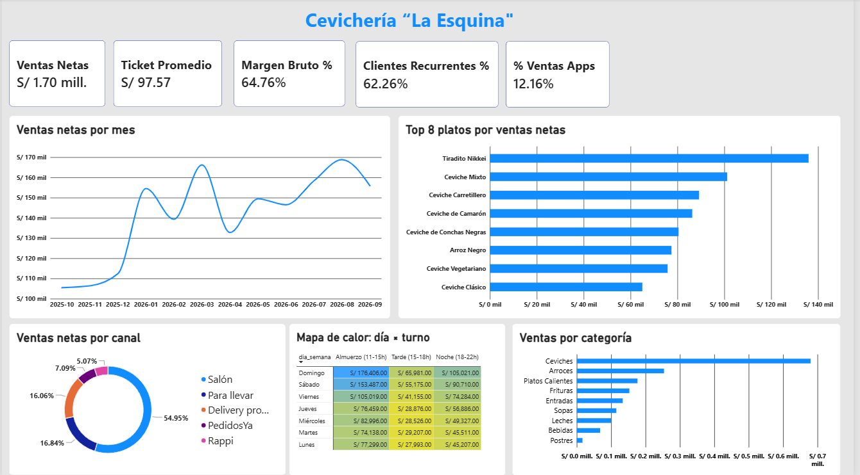
Nota. Dashboard generado con los datos del DW (olap_kpis.py) para validar valores.
    - Operaciones OLAP
Sobre el DW ejecutamos cinco operaciones OLAP, cada una con su consulta equivalente en T-SQL (13_OLAP_Consultas.sql: ROLLUP, CUBE y GROUPING SETS) y su versión en el tablero (jerarquías y segmentadores). El roll-up resume los días en meses y trimestres (Tabla 20); el drill-down baja de la categoría Ceviches a sus platos (Tabla 21); el slice fija el canal PedidosYa; el dice restringe a la vez trimestre, categoría y método de pago (Tabla 22); y el pivot cruza día y turno.
Tabla 20
Roll-up: ventas netas y margen por trimestre (S/)
Trimestre | Ventas netas | Margen bruto | Margen %
2025-T4 | 324 230.00 | 212 362.80 | 65.5 %
2026-T1 | 460 019.28 | 296 913.71 | 64.5 %
2026-T2 | 428 616.66 | 276 654.22 | 64.5 %
2026-T3 | 483 028.04 | 312 274.38 | 64.6 %
Nota. El tercer trimestre de 2026 incluye datos hasta el 27 de septiembre. Elaboración propia.
Tabla 21
Drill-down: cinco platos con más ventas dentro de la categoría Ceviches
Plato | Ventas netas (S/) | Unidades | Margen (S/)
Tiradito Nikkei | 135 945.34 | 3 861 | 89 960.83
Ceviche Mixto | 101 225.25 | 3 050 | 60 782.25
Ceviche Carretillero | 89 220.84 | 3 046 | 63 634.44
Ceviche de Camarón | 86 321.25 | 2 327 | 54 883.48
Ceviche de Conchas Negras | 80 477.33 | 1 958 | 51 538.09
Nota. La categoría Ceviches suma S/ 679 792 (40.1 % de las ventas). Elaboración propia.
Tabla 22
Dice: ventas netas del primer trimestre de 2026 por categoría y método de pago (S/)
Categoría | Plin | Yape | Total
Arroces | 5 735.00 | 17 366.00 | 23 101.00
Ceviches | 17 678.00 | 45 374.00 | 63 052.00
Total | 23 413.00 | 62 740.00 | 86 153.00
Nota. Filtros: año 2026, trimestre 1, categorías Ceviches y Arroces, métodos Yape y Plin. Elaboración propia.
Figura 17
Roll-up: ventas netas por categoría y por trimestre
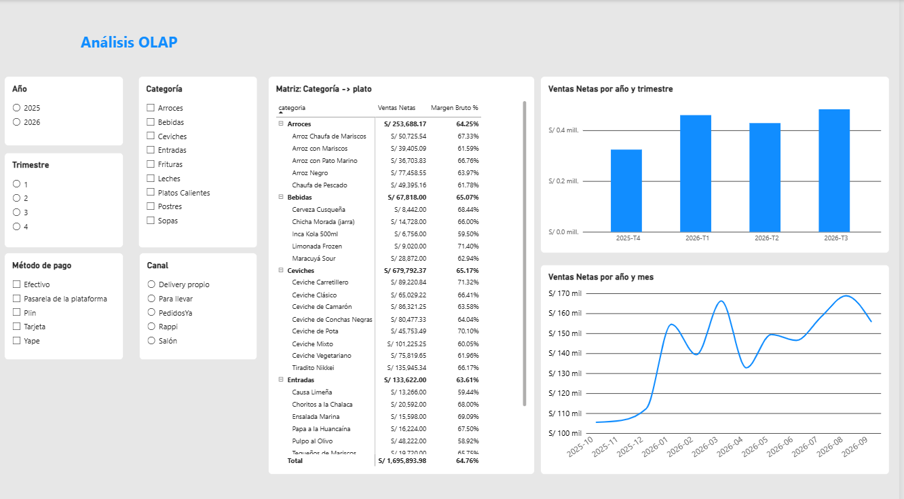
Nota. Captura de Power BI Desktop, página "OLAP" del tablero. Matriz con las nueve categorías colapsadas y gráfico de columnas por trimestre, sin filtros activos. El total general es S/ 1 695 893.98, con un margen bruto de 64.76 %. Elaboración propia.

Figura 18
Drill-down: platos de la categoría Ceviches
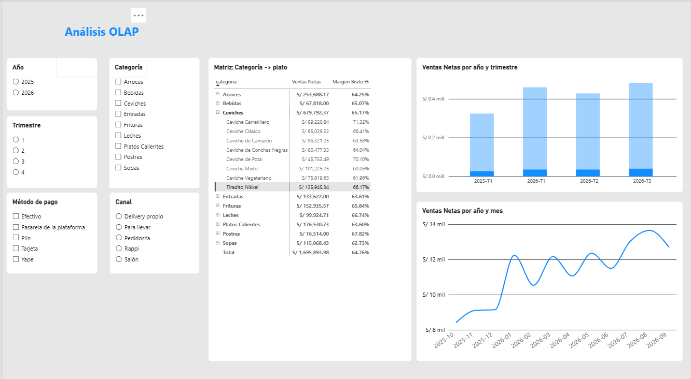
Nota. Captura de Power BI Desktop, página "OLAP" del tablero. La categoría Ceviches se expande a sus platos mediante las flechas del visual; suma S/ 679 792.37 y el plato con más ventas es el Tiradito Nikkei (S/ 135 945.34). Elaboración propia.

Figura 19
Slice: ventas del canal PedidosYa
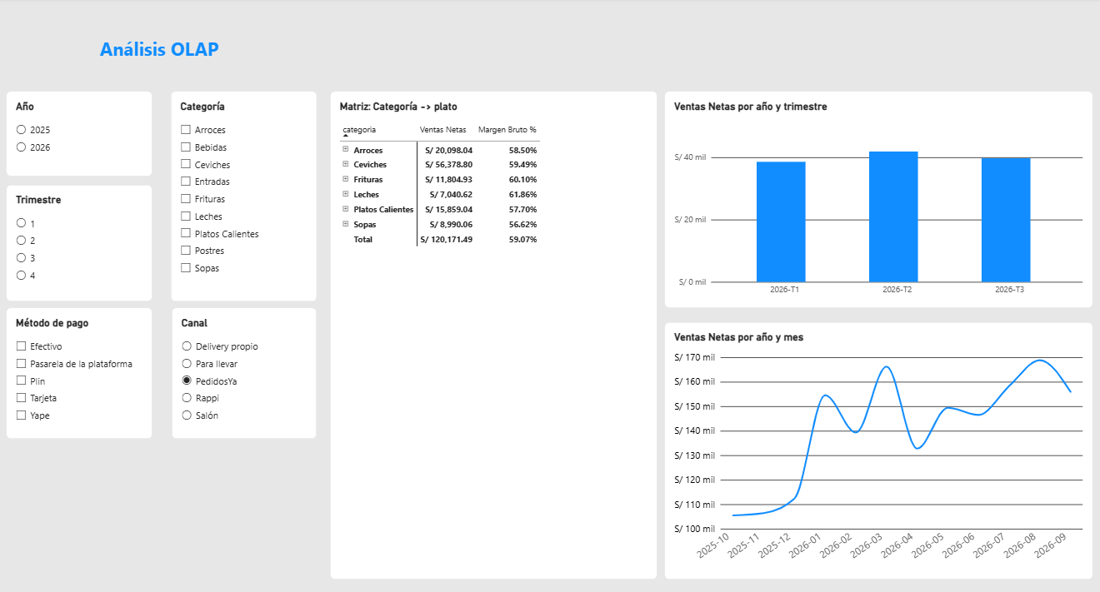
Nota. Captura de Power BI Desktop, página "OLAP" del tablero. Se fija una sola dimensión (canal = PedidosYa) y la matriz y los gráficos de fechas se recalculan solo para ese canal. Elaboración propia.
Figura 20
Dice: ventas del primer trimestre de 2026 por categoría y método de pago
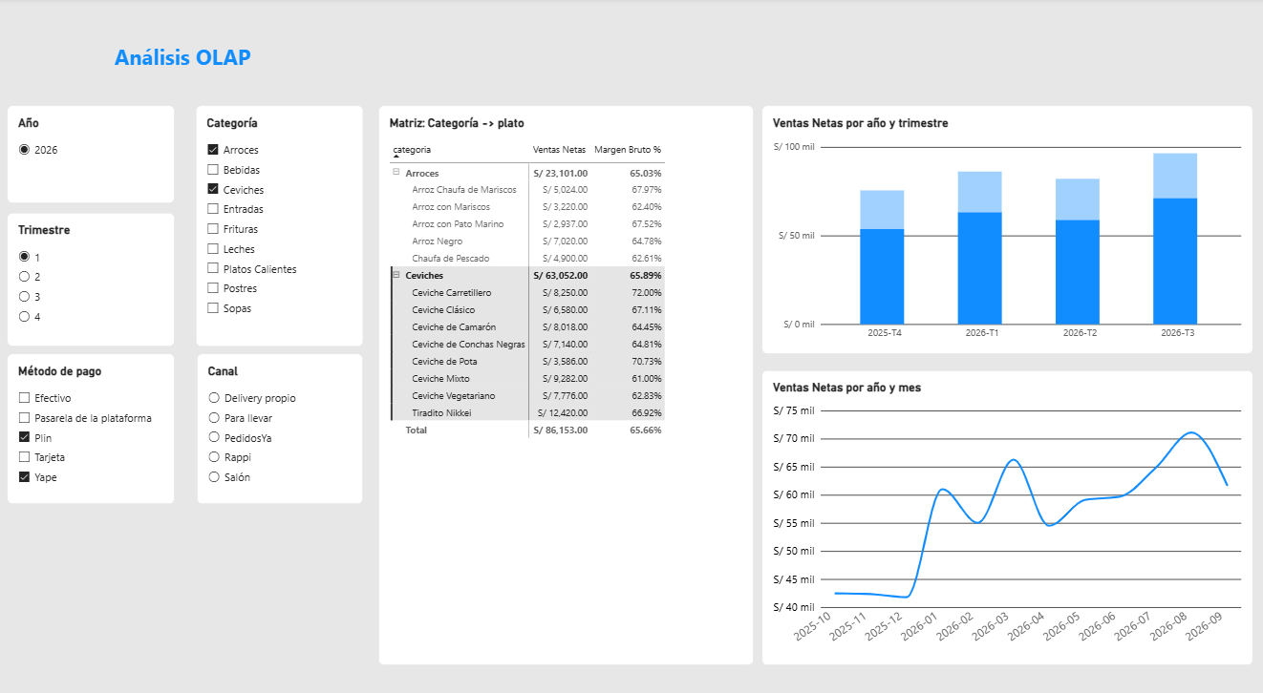
Nota. Captura de Power BI Desktop, página "OLAP" del tablero. Se restringen varias dimensiones a la vez: año 2026, trimestre 1, categorías Arroces y Ceviches, y métodos de pago Plin y Yape. El total de S/ 86 153.00 coincide con la Tabla 22. Elaboración propia.

Figura 21
Delivery apps: venta bruta, comisión y rentabilidad por canal
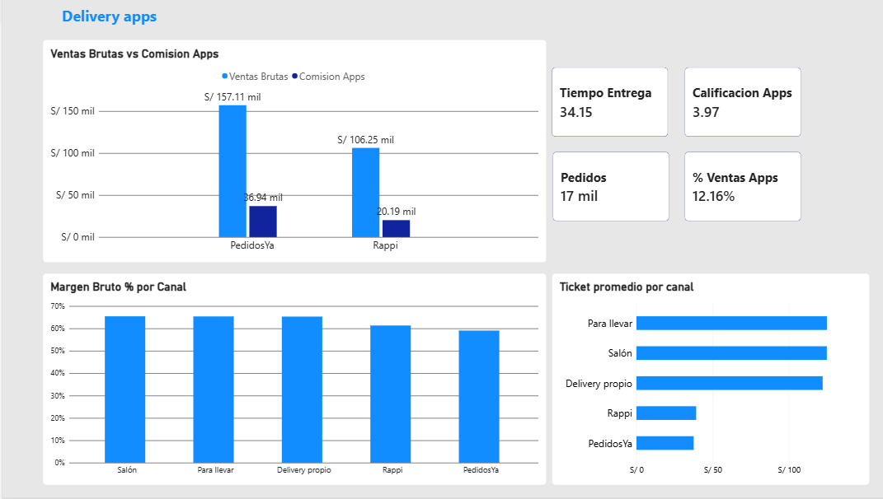
Nota. Captura de Power BI Desktop, página “Delivery apps” del tablero. Compara la venta bruta con la comisión retenida por PedidosYa (S/ 36 938.21) y Rappi (S/ 20 191.71), el margen bruto porcentual de cada canal y el ticket promedio por pedido. Elaboración propia.

Respuestas a las preguntas de negocio:
(P1) Los ceviches concentran el 40.1 % de las ventas y el Tiradito Nikkei es el plato líder (S/ 135 945). Los márgenes por categoría son parecidos (entre 62.7 % y 67.8 %), así que lo que define qué categoría rinde más es el volumen y no el margen unitario.
(P2) El 58 % de las ventas de los canales propios ocurre de viernes a domingo; el domingo al almuerzo llega a S/ 176 406, frente a S/ 153 487 del sábado, y de lunes a jueves la noche y la tarde son los turnos más débiles.
(P3, Figura 21) Las aplicaciones aportan el 12.2 % de las ventas netas, pero retienen el 21.7 % de la venta bruta como comisión (S/ 57 129.92), y su margen (60 %) queda 5.4 puntos por debajo del de los canales propios (65.4 %). El delivery propio y el salón son más rentables por pedido, aunque las apps amplían el alcance.
  - Análisis Big Data con Apache Spark y evaluación de escalabilidad
Configuramos Apache Spark 4.2.0 con JDK 21 siguiendo los pasos del cuaderno de clase: instalar el JDK, descargar Spark, definir las variables JAVA_HOME y SPARK_HOME, usar findspark y crear la SparkSession. El cuaderno Cevicheria_Spark.ipynb detecta si corre en Google Colab (instala JDK y Spark) o en un equipo local (usa el paquete pyspark), y se ejecutó de principio a fin sin errores (Zaharia et al., 2016; Gómez y Macías, 2015).
Según Holmes (2018), el Big Data se refiere a grandes volúmenes de información que se almacenan y analizan con técnicas específicas para obtener datos útiles en la toma de decisiones. En este proyecto usamos Apache Spark con datos estructurados y semiestructurados del Data Warehouse, de archivos CSV y de documentos JSON, y además medimos cómo responde cuando el volumen crece.
Tabla 23
Fuentes de datos y objetos de Spark utilizados
Fuente | Tipo | Objeto Spark y análisis
fact_ventas y dimensiones (DW) | CSV estructurado (40 867 filas) | DataFrame con esquema definido (StructType); describe y summary; agregaciones sum, avg, max y min por trimestre; función de ventana (top 3 platos por mes)
Mismas tablas del DW | Vistas temporales | SparkSQL: ventas por categoría con margen y ROLLUP por año, trimestre y canal
fact_ventas | Estructurado | RDD: unidades vendidas por plato con map y reduceByKey
Ventas_Delivery_Apps_Externo.csv | CSV externo (5 460 filas, sin limpiar) | DataFrame: pedidos, comisión, tiempo de entrega y calificación por plataforma y distrito
Resenas_Clientes.json | Semiestructurado (5 200 docs) | DataFrame con esquema inferido (campos opcionales y anidados), explode de etiquetas y cruce con ventas por plato
Asistencia_Personal.csv | CSV estructurado (6 000 filas) | DataFrame: horas y tardanza promedio por cargo
Nota. Todos los gráficos del cuaderno se generan con pandas, matplotlib y seaborn a partir de toPandas(), sin Power BI. Elaboración propia.
Resultados principales: Con RDD, los platos con más unidades vendidas coinciden con la categoría líder del DW. En el CSV externo, PedidosYa registra 3 236 pedidos con una comisión promedio de 23.5 % y Rappi 2 224 pedidos con 19.0 %; la calificación promedio es parecida (3.96 y 3.97) y el tiempo de entrega ronda los 34 minutos. Al cruzar las reseñas (JSON) con las ventas por plato, la correlación de Pearson entre puntuación media y ventas es r = 0.66: los platos mejor valorados tienden a vender más, aunque eso no prueba que una cosa cause la otra (Figura 24). Por día de la semana, el 58.2 % de las ventas netas de los canales propios se concentra de viernes a domingo y el domingo (S/ 347 408) vende más del doble que el promedio de lunes a jueves (Figura 23).
Figura 22
Ventas netas y margen bruto por mes calculados con Spark
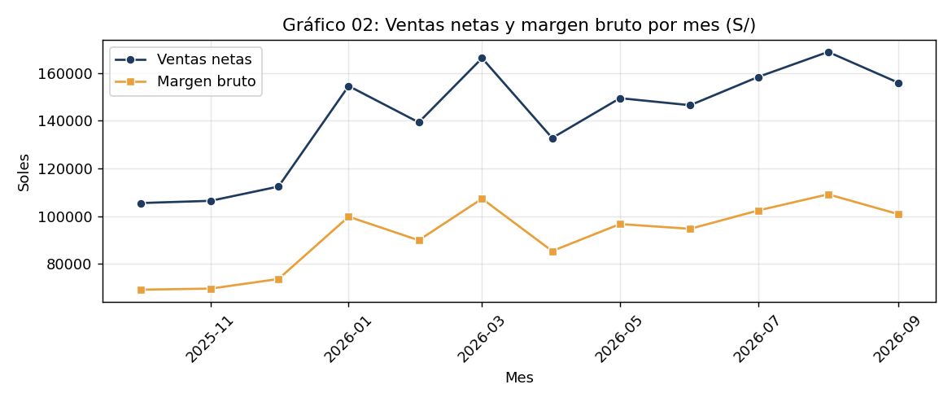
Nota. Gráfico generado con pandas a partir de un DataFrame de Spark (toPandas()).
Figura 23
Ventas netas por día de la semana en los canales propios
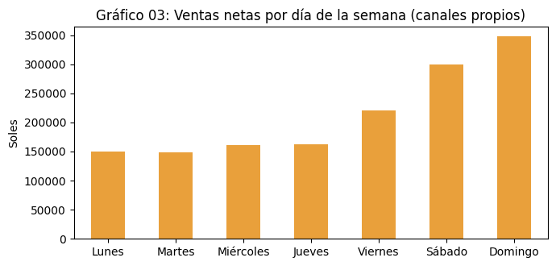
Nota. Salón, para llevar y delivery propio. De viernes a domingo se concentra el 58.2 % de las ventas netas; el domingo (S/ 347 408) vende 2.2 veces más que el promedio de lunes a jueves. Gráfico generado con pandas a partir de un DataFrame de Spark. Elaboración propia.
Figura 24
Puntuación media de reseñas frente a ventas por plato
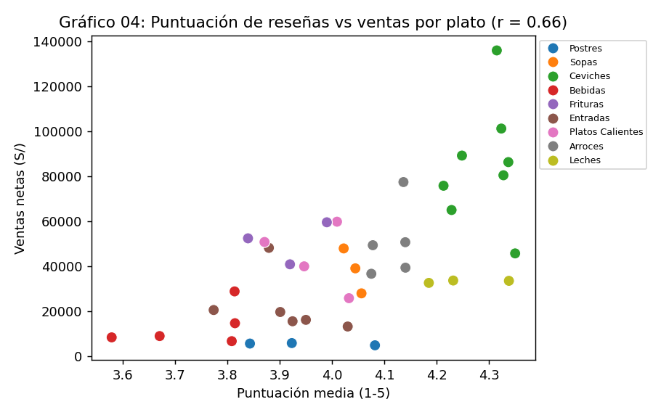
Nota. Cada punto es un plato; el color indica la categoría. Cruce de una fuente semiestructurada (JSON) con una estructurada (DW).
    - Eficiencia y escalabilidad
Para comparar la eficiencia replicamos la tabla de hechos ×1, ×10 y ×50 y medimos la misma agregación (ventas por plato y canal, con join a la dimensión) con pandas, SQLite, SQL Server y Spark, tomando la mediana de tres ejecuciones (Tabla 24 y Figura 25). En SQL Server usamos el script 11_Benchmark_SQLServer.sql, que replica el hecho en tres tablas de prueba.
Tabla 24
Tiempo de ejecución de la agregación según el volumen (segundos)
Filas de hechos | pandas | SQLite | SQL Server | Spark local | Spark ÷ SQL Server
40 867 | 0.013 | 0.033 | 0.031 | 0.707 | 22.81×
408 670 | 0.099 | 0.363 | 0.265 | 0.913 | 3.45×
2 043 350 | 0.421 | 2.251 | 0.434 | 1.691 | 3.90×
Nota.Mediana de tres ejecuciones tras una de calentamiento. pandas, SQLite y Spark (4.2.0, modo local, datos en memoria con cache) se midieron en un equipo de 1 núcleo y 4 GB de RAM; SQL Server se midió en el equipo del grupo con las tablas de prueba Bench_x1, Bench_x10 y Bench_x50 (índice sobre sk_plato) y el script 11_Benchmark_SQLServer.sql. Al ser equipos distintos, la comparación con SQL Server es orientativa. Desde el CSV original (40 867 filas), la consulta completa tardó 0.76 s en Spark y 0.14 s en pandas. Elaboración propia.
Figura 25
Tiempo de agregación según el volumen (escala logarítmica)
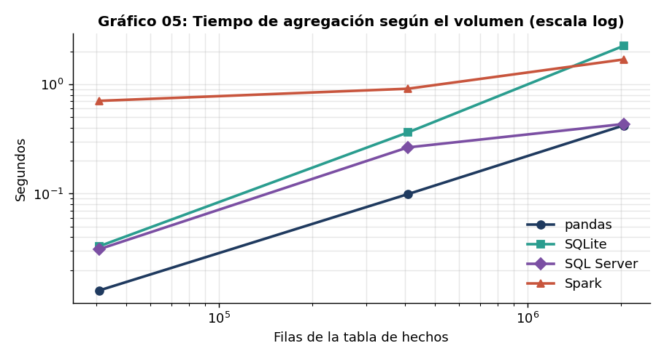
Nota. Con el volumen real (40 867 filas) Spark es el motor más lento; con 2 043 350 filas supera a SQLite, pero SQL Server sigue siendo más rápido en el rango probado. SQL Server se midió en otro equipo (nota de la Tabla 24).
Análisis: Con el volumen real del negocio (40 867 filas), SQL Server tarda 0.031 s y Spark 0.707 s, unas 23 veces más. La diferencia se explica por el costo fijo de arrancar la JVM, planificar la consulta y hacer el shuffle. Al crecer el volumen la brecha baja a 3.45 veces con 408 670 filas (0.265 s frente a 0.913 s) y a 3.90 veces con 2 043 350 filas (0.434 s frente a 1.691 s): Spark mejora su posición relativa, pero en el rango probado no alcanza a SQL Server, cuyas tablas tienen índice y caben en memoria. Frente a SQLite sí gana con 2 043 350 filas (1.69 s frente a 2.25 s), y pandas es el más rápido porque el conjunto cabe en la memoria de un solo equipo y, con un solo núcleo, Spark no tiene dónde paralelizar. Como SQL Server se midió en otro equipo que pandas, SQLite y Spark, estas relaciones son orientativas. En resumen, la solución adecuada para el volumen actual (≈ 12 mil pedidos al año) es SQL Server con Power BI. Spark se justifica por su lectura nativa de JSON y CSV heterogéneos y como capa de escalabilidad si el negocio creciera a una cadena de locales o sumara texto de reseñas y datos de sensores.
Tabla 25
Condiciones de uso recomendadas de cada tecnología
Condición | Tecnología recomendada | Motivo
Hasta millones de filas, consultas repetitivas, seguridad por roles y ACID | SQL Server (índices y columnstore) | Baja latencia, auditoría, RLS y DDM
Exploración individual de datos que caben en RAM | pandas | Simplicidad y menor tiempo
Cientos de millones de filas, varios nodos y formatos heterogéneos (JSON, CSV, Parquet) | Apache Spark | Paralelismo horizontal y evaluación perezosa
Nota. Elaboración propia a partir de los resultados de la Tabla 24.
Validación de viabilidad del componente más incierto. Lo más incierto era si Spark funcionaría en local con nuestros propios datos. Lo aislamos en el cuaderno y corrió sin problemas (21 celdas de código, 0 errores). El veredicto es viable con ajuste: Spark procesa las cuatro fuentes, pero su ventaja solo aparece con volúmenes que el negocio todavía no tiene. Por eso ajustamos la ruta: Spark queda como capa complementaria para escalabilidad y análisis semiestructurado, y SQL Server con Power BI sigue como solución operativa.
  - Reflexión ética y responsabilidad profesional
Según el Código de Ética del Colegio de Ingenieros del Perú (s. f.), el ingeniero responde por las consecuencias de sus diseños sobre las personas y la sociedad, y debe resguardar la confidencialidad de la información que maneja. Aunque nuestros datos son simulados, diseñamos como si fueran reales: en un negocio de verdad, los datos de clientes y trabajadores están protegidos por la Ley N.° 29733 (2011), y los mismos patrones de diseño sirven en cualquier organización que trate datos personales. Durante el proyecto surgieron tres dilemas concretos, y la Tabla 26 resume lo que decidimos en cada uno.
Tabla 26
Dilemas éticos, decisión adoptada y consecuencias sobre los afectados
Dilema | Decisión y criterio | Consecuencia concreta sobre los afectados
D1. Utilidad analítica frente a privacidad del cliente. Identificar clientes recurrentes exige vincular pedidos con una persona, pero guardar DNI, correo y teléfono en el DW aumentaría el daño si se filtra. | Se seudonimizó el DNI (SHA-256 con sal) y se excluyeron nombre, correo y teléfono del DW. Criterio: proporcionalidad y confidencialidad (Ley 29733, arts. 8 y 17; Código de Ética del CIP). | Protege a 5 468 clientes con DNI válido de suplantación o phishing si el entorno analítico se compromete. Costo: el negocio no puede contactar a un cliente desde el DW; para una promoción debe usar la base transaccional con el rol autorizado.
D2. Sesgo en los indicadores y en los datos imputados. El cliente de paso (1 080 pedidos) y las fechas imputadas (78) distorsionan la lealtad y la tendencia. | Se declararon los supuestos S1 y S2, se marcó fecha_imputada y se excluyó al cliente de paso del KPI de recurrencia, mostrando el valor con su base (5 468 clientes identificados). Criterio: veracidad de la información y honestidad técnica. | Si se premiara solo a clientes identificados, se discriminaría a quienes pagan en efectivo sin dar sus datos, que son el 9 % de los pedidos. Evitar ocultar esa limitación previene decisiones comerciales injustas y una lectura inflada de la fidelidad (62.3 %).
D3. Medición del personal. Cruzar ventas por vendedor con asistencia y tardanzas podría usarse para sancionar o vigilar a los trabajadores. | Dim_Empleado solo contiene nombre y cargo; salario y DNI no viajan al DW; el rol de analista no ve la tabla Empleado y el log de auditoría es inalterable. Criterio: justicia laboral y necesidad del dato. | Protege a 25 trabajadores de una evaluación automatizada sin contexto (por ejemplo, un domingo de poca venta no refleja su desempeño) y de exposición de su salario. Costo: la gerencia no dispone de un ranking individual listo para usar.
Nota. Elaboración propia. CIP = Colegio de Ingenieros del Perú.
Qué protege y qué podría exponer el sistema. El diseño protege los datos personales con roles, enmascaramiento, filtrado por fila y seudonimización, y protege a los trabajadores con un log que no se puede alterar. Aun así quedan riesgos. El DNI tiene solo 100 millones de combinaciones posibles, así que un hash con sal conocida podría revertirse por fuerza bruta; en este proyecto la sal está en el código solo con fines académicos, y en producción debería guardarse en una bóveda de secretos y usarse un HMAC con clave.
Qué se revisaría si el sistema se escala a nivel nacional: Si “La Esquina” creciera hasta ser una cadena con locales en distintas regiones, habría que revisar seis cosas. (a) Cambiar el hash del DNI por tokenización con clave gestionada y separar la tabla de equivalencias. (b) Inscribir el banco de datos de clientes ante la Autoridad Nacional de Protección de Datos Personales y definir el consentimiento y la finalidad de uso (promociones, fidelización), como exige la Ley N.° 29733 (2011). (c) Aplicar umbrales mínimos de agregación en los indicadores por local o distrito, para que en un local pequeño no se pueda identificar a un cliente o trabajador concreto. (d) Definir periodos de retención y el derecho de cancelación de los datos de clientes y de trabajadores que dejan la empresa. (e) Auditar sesgos en los indicadores: comparar locales por ventas por vendedor sin considerar aforo, zona u horario podría perjudicar a los de menor demanda al repartir turnos o bonos. (f) Pasar de una sola instancia a roles por local (un administrador de local no debería ver los salarios de otros locales) y a respaldos replicados en varias ubicaciones. Más allá de cumplir la ley, el deber con el cliente y el trabajador también implica decidir qué datos no recolectar.
  - Repositorio de código y trazabilidad del proyecto
Todos los artefactos están en el repositorio Git Grupo3_CIIN1021P_EF_REPO, organizado por bloque temático: automatización, seguridad, NoSQL, Data Warehouse/ETL, BI y Big Data. El README.md explica la estructura, el orden de ejecución, las herramientas (todas gratuitas o de código abierto) y los supuestos.
Link: https://github.com/lizandro-marin18/Grupo3_CIIN1021P_EF_REPO.git
Tabla 27
Estructura del repositorio por bloque temático
Carpeta | Contenido principal
00_Datos | Generador de datos, CSV crudos y externos, simulación de la carga y CSV exportados
01_Automatizacion | Scripts T-SQL: esquema, funciones, procedimientos, triggers, pruebas, carga y exportación
02_Seguridad | Roles, enmascaramiento y RLS, índices y plan de ejecución, respaldo y restauración
03_NoSQL_MongoDB | CRUD y agregaciones sobre CatalogoMenu y Resenas
04_DataWarehouse_ETL | ETL en pandas, DDL del DW, CSV del modelo estrella y logs de ejecución
05_BI_PowerBI | Medidas DAX, gobernanza de KPIs, consultas OLAP, resultados, gráficos y dashboard.
06_BigData_Spark | Cuaderno PySpark ejecutado, benchmark de tiempos y gráficos
07_Documentacion | Informe final
Nota. Elaboración propia.
La matriz de trazabilidad enlaza, fila por fila, el logro del curso con el tema del sílabo, el paso de la práctica de campo, la sección del informe y el criterio de rúbrica (Tabla 28).
Tabla 28
Matriz de trazabilidad del proyecto integrador
Logro del curso | Tema | Paso | Secc. | Criterio de rúbrica
Automatizar procesos de BD con T-SQL | T2 | 2 | 1.2 | Automatización y justificación de diseño
Asegurar la BD según la Ley 29733 | T3 | 3 | 1.3 | Seguridad, normativa y consecuencias
Integrar SQL y NoSQL | T4 | 4 | 1.4 | Defensa de decisiones técnicas
Diseñar el DW y el ETL | T5 | 5 | 1.5 | Data Warehouse, ETL y Kimball vs Inmon
Construir dashboard, KPIs y OLAP | T6 | 6 | 1.6 | Claridad y comunicación con datos
Procesar Big Data con Spark | T7 | 7 | 1.7 | Claridad y comunicación con datos
Actuar con responsabilidad ética | T1 | 8 | 1.8 | Argumentación ética
Relevar, planificar y gestionar riesgos | T1–T2 | 1 y 8 | 1.1, 1.10 | Reto, planificación, viabilidad y riesgos
Nota. Elaboración propia.
  - Planificación, cronograma y ruta crítica
La ruta crítica del proyecto es SQL → CSV → ETL → DW → Dashboard → CSV → Big Data → Informe.
Tabla 29
Cronograma, responsables, ruta crítica y contingencias
Ítem | Actividad (semana) | Responsables | Ruta crítica | Contingencia | Recursos
1 | Relevamiento y selección del dataset (S1) | Elmer y Deivys | Inicio | Datos simulados si faltan datos reales | Mockaroo
2 | Objetos T-SQL (S2) | Amir y Haziel | Crítica: depende de 1 | Revisión cruzada de scripts | SQL Server y SSMS
3 | Seguridad y roles (S3) | Elmer y Deivys | Crítica: depende de 2 | Respaldos locales diarios | SSMS y scripts de backup
4 | NoSQL con MongoDB (S4) | Neda y Amir | Depende de 1 | MongoDB Atlas si falla la instalación local | MongoDB y mongosh
5 | Validación de viabilidad y EP (S5–S6) | Todos | Crítica: depende de 2 y 3 | Reducir volumen a 500 filas | Python y pandas
6 | Ampliación de datos (más de 5 000 filas) y diagrama E-R (S7) | Haziel y Amir | Crítica: depende de 2 | Reducir a 5 000 filas si falla la carga masiva | Python, SQL Server
7 | ETL en pandas y Data Warehouse (S7) | Elmer y Deivys | Crítica: depende de 6 | Cargar solo a CSV si falla SQL Server | Python, pandas
8 | OLAP y dashboard en Power BI (S7–S8) | Neda y Elmer | Crítica: depende de 7 | Usar capturas del tablero de referencia | Power BI Desktop
9 | Big Data con Spark (S7–S8) | Amir y Haziel | Depende de 7 | Ejecutar en Google Colab si falla el entorno local | PySpark, Colab
10 | Ética, repositorio, informe y sustentación (S8) | Todos | Entrega final | Ensayo de la exposición (15 minutos) | Git, Word
Nota. Elaboración propia.
    - Validación de viabilidad
Al inicio, lo más incierto era ejecutar reglas de negocio dentro del motor. Aislamos trg_ValidarMontoPedido y comprobamos que rechaza el monto −10.00 (Figura 4). Con el volumen ampliado, lo más incierto pasó a ser Spark en un equipo de un solo núcleo. Lo aislamos en el cuaderno y corrió sin errores con cuatro fuentes; como evidencias quedaron el log de ejecución (21 celdas) y las métricas de tiempo (0.707 s, 0.913 s y 1.691 s con 40 867, 408 670 y 2 043 350 filas). Veredicto: viable con ajuste. El ajuste concreto fue dejar a Spark como capa complementaria, mantener SQL Server y Power BI como solución operativa y sumar la ejecución en Google Colab como contingencia.
    - Diagnóstico de riesgos
Tabla 30
Riesgos del proyecto y estrategias de mitigación
Riesgo identificado | Impacto | Estrategia de mitigación | Resultado
Incompatibilidad de formatos en los CSV | Alto | Staging con columnas de texto y validación con TRY_CAST; normalización en el ETL | 0 cargas detenidas; 2 755 nombres normalizados
Saturación del servidor por respaldos en horas punta | Medio | FULL el domingo a las 03:00; DIFF diario; LOG cada 15 minutos | Política RPO ≤ 15 min
Pérdida o alteración de la tabla de auditoría | Crítico | DENY al administrador y trigger INSTEAD OF que prohíbe UPDATE y DELETE | Error 51040 verificado en P5
Curva de aprendizaje de NoSQL y Spark | Medio | Dos responsables por tecnología y cuaderno guiado por el de clase | CRUD y 5 análisis en Spark ejecutados
Exposición de datos personales en el entorno analítico | Crítico | Seudonimización, exclusión de datos personales y rol de analista sin acceso | DW sin DNI, correo ni salario
Límites de memoria y CPU en el equipo local | Medio | spark.sql.shuffle.partitions = 8 y memoria del driver en 2 GB; Colab como alternativa | Prueba con 2 043 350 filas exitosa
Indisponibilidad de Power BI o de SQL Server durante la sustentación | Alto | Tablero de referencia, CSV del DW y scripts que reproducen el export | Plan alterno listo
Nota. Elaboración propia. Se identifican siete riesgos, todos con estrategia de mitigación documentada.

Conclusiones
- OE1. Llevamos las reglas de negocio al motor con 4 procedimientos, 5 triggers y 3 funciones. De 12 038 pedidos crudos se aceptaron 11 982 y se rechazaron 18, todos con registro, sin perder trazabilidad.
- Seguridad. Seis roles, enmascaramiento, filtro por fila y respaldo FULL + DIFF + LOG cubren los artículos 8, 9, 11, 16 y 17 de la Ley N.° 29733 y siete controles de la norma ISO/IEC 27001:2022.
- OE2. El DW en estrella integra SQL Server y un CSV externo en 40 867 líneas de hechos, con 0 llaves nulas y 0 discrepancias. El tablero responde tres preguntas de negocio con 11 KPIs gobernados y 5 operaciones OLAP.
- OE3. Spark procesó cuatro fuentes, incluido el JSON semiestructurado. Con el volumen actual es más lento que SQL Server (0.707 s frente a 0.031 s) y, incluso con 2 043 350 filas, queda 3.90 veces por detrás (1.691 s frente a 0.434 s). Por eso lo usamos como capa de escalabilidad y de análisis semiestructurado, no como reemplazo de SQL Server.
- OE4 y ética. El flujo completo se puede reproducir desde el repositorio, y las decisiones de diseño recogen tres dilemas éticos con sus criterios y consecuencias.
- Limitaciones. Los datos son simulados, el costo de los platos es una estimación y los tiempos de SQL Server se midieron en un equipo distinto al de pandas, SQLite y Spark, por lo que esa comparación es orientativa.

Referencias
Camuña Rodríguez, J. F. (2014). Lenguajes de definición y modificación de datos SQL. IFCT0310. IC Editorial.
Chen, P. P.-S. (1976). The entity-relationship model—Toward a unified view of data. ACM Transactions on Database Systems, 1(1), 9–36. https://doi.org/10.1145/320434.320440
Colegio de Ingenieros del Perú. (s. f.). Código de ética del Colegio de Ingenieros del Perú. https://www.cip.org.pe
Decreto Supremo N.° 016-2024-JUS. Decreto Supremo que aprueba el Reglamento de la Ley N.° 29733, Ley de Protección de Datos Personales. (2024). Diario Oficial El Peruano.
Flores Soria, J. (2017). Finanzas aplicadas a la gestión empresarial: Teoría y práctica (4.ª ed.). Centro de Especialización en Contabilidad y Finanzas (CECOF).
Gómez, M., y Macías, M. (2015). Introducción a Apache Spark: Para empezar a programar el big data. eLibro / Biblioteca UPN. https://elibro.bibliotecaupn.elogim.com/es/lc/upnorte/titulos/58454
Holmes, D. E. (2018). Big data: Una breve introducción. Antoni Bosch Editor.
Inmon, W. H. (2005). Building the data warehouse (4.ª ed.). Wiley.
International Organization for Standardization y International Electrotechnical Commission. (2022). ISO/IEC 27001:2022: Information security, cybersecurity and privacy protection — Information security management systems — Requirements. ISO.
Kimball, R., y Ross, M. (2013). The data warehouse toolkit: The definitive guide to dimensional modeling (3.ª ed.). Wiley.
Ley N.° 29733. Ley de Protección de Datos Personales. (2011, 3 de julio). Diario Oficial El Peruano.
McKinney, W. (2010). Data structures for statistical computing in Python. En S. van der Walt y J. Millman (Eds.), Proceedings of the 9th Python in Science Conference (pp. 56–61). https://doi.org/10.25080/Majora-92bf1922-00a
Medina Serrano, S. (2015). SQL Server 2014: Soluciones prácticas de administración. eLibro / Biblioteca UPN. https://elibro.bibliotecaupn.elogim.com/es/lc/upnorte/titulos/106467
Microsoft. (s. f.-a). Dynamic data masking. Microsoft Learn. https://learn.microsoft.com/sql/relational-databases/security/dynamic-data-masking
Microsoft. (s. f.-b). Row-level security. Microsoft Learn. https://learn.microsoft.com/sql/relational-databases/security/row-level-security
Sarasa Cabezuelo, A. (2016). Introducción a las bases de datos NoSQL usando MongoDB. Digitalia / Biblioteca UPN. http://digitalia.bibliotecaupn.elogim.com/a/47416
Zaharia, M., Xin, R. S., Wendell, P., Das, T., Armbrust, M., Dave, A., Meng, X., Rosen, J., Venkataraman, S., Franklin, M. J., Ghodsi, A., Gonzalez, J., Shenker, S., y Stoica, I. (2016). Apache Spark: A unified engine for big data processing. Communications of the ACM, 59(11), 56–65. https://doi.org/10.1145/2934664

ANEXOS

Declaración de uso de Inteligencia Artificial
"Declaro que en la elaboración del presente desafío se utilizó inteligencia artificial de manera ética y bajo supervisión humana. La IA fue empleada únicamente para:

Edición lingüística y de estilo (ej.: corrección gramatical, sugerencias de redacción). | (x)
Traducción preliminar de textos. | ( )
Apoyo en la organización o síntesis de borradores del informe, la presentación o el guion de sustentación, basados en contenidos y evidencias de campo elaborados por la autora/el autor o el equipo. | (x)
Apoyo en el procesamiento o análisis de la información recopilada en la práctica de campo (ej.: tabulación de encuestas/entrevistas, generación de gráficos a partir de datos reales, verificación de cálculos o funciones). Esto debe estar detallado en la parte del entregable correspondiente | (x)
Apoyo en la generación de diagramas, esquemas, mockups o piezas visuales como parte del desarrollo del entregable (especificando parámetros y verificando su fidelidad con la información recopilada). Esto debe estar detallado en la parte del entregable correspondiente | (x)
No se usó Inteligencia Artificial | ( )

La herramienta de IA utilizada fue: Claude, de Anthropic (asistente de IA conversacional)
Todo el contenido generado fue revisado, corregido y validado por el equipo autor, asegurando precisión, integridad académica y fidelidad con los objetivos del trabajo."

Anexo de código fuente
Nota. El código completo está en el repositorio Grupo3_CIIN1021P_EF_REPO. En este anexo se pega el código de cada bloque, con fuente secundaria.
Esquema de la base de datos (01_BaseDatos.sql)
REATE DATABASE Cevicheria_DB;
GO
USE Cevicheria_DB;
GO
/* ---------- Tablas maestras ---------- */
CREATE TABLE dbo.Cliente (
id_cliente INT NOT NULL CONSTRAINT PK_Cliente PRIMARY KEY,
dni CHAR(8) NULL,
nombre VARCHAR(50) NOT NULL,
apellido VARCHAR(80) NOT NULL,
email VARCHAR(100) NULL,
telefono VARCHAR(15) NULL,
distrito VARCHAR(40) NULL,
tipo_cliente VARCHAR(25) NOT NULL CONSTRAINT CK_Cliente_Tipo CHECK (tipo_cliente IN ('Nuevo','Frecuente','Corporativo')),
fecha_registro DATE NOT NULL,
usuario_bd SYSNAME NULL
);
CREATE TABLE dbo.Empleado (
id_empleado INT NOT NULL CONSTRAINT PK_Empleado PRIMARY KEY,
dni_empleado CHAR(8) NOT NULL,
nombre VARCHAR(50) NOT NULL,
apellido VARCHAR(50) NOT NULL,
cargo VARCHAR(30) NOT NULL CONSTRAINT CK_Empleado_Cargo CHECK (cargo IN ('Administrador','Cajero','Mozo','Vendedor','Cocinero','Ayudante','Delivery')),
salario_mensual DECIMAL(10,2) NULL,
usuario_bd SYSNAME NULL
);
CREATE TABLE dbo.Plato (
id_plato INT NOT NULL CONSTRAINT PK_Plato PRIMARY KEY,
nombre_plato VARCHAR(100) NOT NULL CONSTRAINT UQ_Plato_Nombre UNIQUE,
categoria VARCHAR(30) NOT NULL,
precio_base DECIMAL(10,2) NOT NULL CONSTRAINT CK_Plato_Precio CHECK (precio_base > 0),
costo_estimado DECIMAL(10,2) NOT NULL CONSTRAINT CK_Plato_Costo CHECK (costo_estimado >= 0)
);
/* ---------- Tablas transaccionales ---------- */
CREATE TABLE dbo.Pedido (
id_pedido INT NOT NULL CONSTRAINT PK_Pedido PRIMARY KEY,
fecha_pedido DATE NOT NULL,
hora_pedido TIME(0) NULL,
id_cliente INT NOT NULL CONSTRAINT FK_Pedido_Cliente REFERENCES dbo.Cliente(id_cliente), -- 9999 = cliente de paso
id_empleado INT NOT NULL CONSTRAINT FK_Pedido_Empleado REFERENCES dbo.Empleado(id_empleado),
canal_interno VARCHAR(20) NOT NULL CONSTRAINT CK_Pedido_Canal CHECK (canal_interno IN ('Salón','Para llevar','Delivery propio')),
metodo_pago VARCHAR(20) NOT NULL CONSTRAINT CK_Pedido_Pago CHECK (metodo_pago IN ('Efectivo','Yape','Plin','Tarjeta')),
monto_total DECIMAL(10,2) NOT NULL, -- regla > 0 la impone el trigger trg_ValidarMontoPedido
fecha_imputada BIT NOT NULL CONSTRAINT DF_Pedido_Imp DEFAULT 0
);
CREATE TABLE dbo.Detalle_Pedido (
id_detalle INT NOT NULL CONSTRAINT PK_Detalle PRIMARY KEY,
id_pedido INT NOT NULL CONSTRAINT FK_Detalle_Pedido REFERENCES dbo.Pedido(id_pedido) ON DELETE CASCADE,
id_plato INT NOT NULL CONSTRAINT FK_Detalle_Plato REFERENCES dbo.Plato(id_plato),
cantidad INT NOT NULL CONSTRAINT CK_Detalle_Cant CHECK (cantidad > 0),
precio_unitario DECIMAL(10,2) NOT NULL CONSTRAINT CK_Detalle_PU CHECK (precio_unitario > 0),
subtotal DECIMAL(10,2) NOT NULL
);
CREATE TABLE dbo.Asistencia (
id_asistencia INT NOT NULL CONSTRAINT PK_Asistencia PRIMARY KEY,
id_empleado INT NOT NULL CONSTRAINT FK_Asist_Emp REFERENCES dbo.Empleado(id_empleado),
fecha DATE NOT NULL,
hora_ingreso TIME(0) NULL,
horas_trabajadas DECIMAL(5,2) NULL,
tardanza_min INT NOT NULL CONSTRAINT DF_Asist_Tard DEFAULT 0
);
/* ---------- Auditoría y errores ( ver trigger trg_ProtegerLogAuditoria) ---------- */
CREATE TABLE dbo.Log_Auditoria (
id_log INT IDENTITY(1,1) CONSTRAINT PK_LogAud PRIMARY KEY,
fecha_hora DATETIME2(0) NOT NULL CONSTRAINT DF_LogAud_F DEFAULT SYSDATETIME(),
usuario SYSNAME NOT NULL CONSTRAINT DF_LogAud_U DEFAULT ORIGINAL_LOGIN(),
accion VARCHAR(255) NOT NULL,
tabla_afectada VARCHAR(50) NOT NULL,
valor_anterior VARCHAR(255) NULL,
valor_nuevo VARCHAR(255) NULL
);
CREATE TABLE dbo.Log_Errores (
id_error INT IDENTITY(1,1) CONSTRAINT PK_LogErr PRIMARY KEY,
fecha_hora DATETIME2(0) NOT NULL CONSTRAINT DF_LogErr_F DEFAULT SYSDATETIME(),
procedimiento SYSNAME NULL,
numero_error INT NULL,
mensaje NVARCHAR(4000) NULL,
tabla VARCHAR(50) NULL,
id_registro INT NULL
);
/* ---------- Tablas de paso (staging) para la carga masiva de los CSV crudos ---------- */
CREATE TABLE dbo.stg_Pedido (id_pedido VARCHAR(20), fecha_pedido VARCHAR(30), hora_pedido VARCHAR(10), id_cliente VARCHAR(20),
id_empleado VARCHAR(20), canal_interno VARCHAR(30), metodo_pago VARCHAR(30), monto_total VARCHAR(30));
CREATE TABLE dbo.stg_Detalle (id_detalle VARCHAR(20), id_pedido VARCHAR(20), id_plato VARCHAR(20), cantidad VARCHAR(20),
precio_unitario VARCHAR(30), subtotal VARCHAR(30));
CREATE TABLE dbo.stg_Cliente (id_cliente VARCHAR(20), dni VARCHAR(20), nombre VARCHAR(60), apellido VARCHAR(90), distrito VARCHAR(40),
tipo_cliente VARCHAR(30), fecha_registro VARCHAR(20), email VARCHAR(100), telefono VARCHAR(20));
GO
/* Índices de apoyo a FK y a las consultas críticas (ver 06_Indices_Rendimiento.sql para el análisis antes/después) */
CREATE NONCLUSTERED INDEX IX_Pedido_Cliente ON dbo.Pedido(id_cliente);
CREATE NONCLUSTERED INDEX IX_Detalle_Pedido ON dbo.Detalle_Pedido(id_pedido) INCLUDE (id_plato, cantidad, subtotal);
GO
Seguridad: roles, enmascaramiento y filtro por fila (06_Roles_Privilegios_RLS.sql)
USE Cevicheria_DB;
GO
/* ---------- 1. Roles ---------- */
IF DATABASE_PRINCIPAL_ID('Rol_Administrador') IS NULL CREATE ROLE Rol_Administrador;
IF DATABASE_PRINCIPAL_ID('Rol_AnalistaDatos') IS NULL CREATE ROLE Rol_AnalistaDatos;
IF DATABASE_PRINCIPAL_ID('Rol_Auditor') IS NULL CREATE ROLE Rol_Auditor;
IF DATABASE_PRINCIPAL_ID('Rol_Vendedor') IS NULL CREATE ROLE Rol_Vendedor; -- mozo/vendedor/cajero: registra ventas
IF DATABASE_PRINCIPAL_ID('Rol_Cliente') IS NULL CREATE ROLE Rol_Cliente; -- cliente registrado: ve solo SUS pedidos
IF DATABASE_PRINCIPAL_ID('Rol_Cocina') IS NULL CREATE ROLE Rol_Cocina; -- cocina: ve qué preparar, sin montos ni clientes
GO
/* ---------- 2. Vistas de mínimo privilegio ---------- */
CREATE OR ALTER VIEW dbo.vw_DW_Cliente AS
SELECT id_cliente, CONVERT(VARCHAR(64), HASHBYTES('SHA2_256', CONCAT('LaEsquina2026', dni)), 2) AS dni_hash,
distrito, tipo_cliente, fecha_registro FROM dbo.Cliente;
GO
CREATE OR ALTER VIEW dbo.vw_DW_Empleado AS SELECT id_empleado, nombre + ' ' + apellido AS nombre_completo, cargo FROM dbo.Empleado; -- sin DNI ni salario
GO
CREATE OR ALTER VIEW dbo.vw_MisPedidos AS SELECT id_pedido, fecha_pedido, canal_interno, metodo_pago, monto_total FROM dbo.Pedido; -- RLS filtra por cliente
GO
CREATE OR ALTER VIEW dbo.vw_PedidosCocina AS
SELECT p.id_pedido, p.hora_pedido, p.canal_interno, pl.nombre_plato, d.cantidad
FROM dbo.Pedido p JOIN dbo.Detalle_Pedido d ON d.id_pedido = p.id_pedido JOIN dbo.Plato pl ON pl.id_plato = d.id_plato
WHERE p.fecha_pedido = CAST(SYSDATETIME() AS DATE);
GO
/* ---------- 3. Privilegios ---------- */
-- Administrador: CRUD de negocio; ve la auditoría pero NO puede alterarla (además lo impide el trigger INSTEAD OF)
GRANT SELECT, INSERT, UPDATE, DELETE ON dbo.Pedido TO Rol_Administrador;
GRANT SELECT, INSERT, UPDATE, DELETE ON dbo.Detalle_Pedido TO Rol_Administrador;
GRANT SELECT, INSERT, UPDATE, DELETE ON dbo.Cliente TO Rol_Administrador;
GRANT SELECT, INSERT, UPDATE, DELETE ON dbo.Empleado TO Rol_Administrador;
GRANT SELECT, INSERT, UPDATE, DELETE ON dbo.Plato TO Rol_Administrador;
GRANT EXECUTE ON SCHEMA::dbo TO Rol_Administrador;
GRANT SELECT ON dbo.Log_Auditoria TO Rol_Administrador; DENY INSERT, UPDATE, DELETE ON dbo.Log_Auditoria TO Rol_Administrador;
GRANT UNMASK TO Rol_Administrador;
-- Analista de datos: solo lectura de vistas seudonimizadas y hechos; sin acceso a tablas con datos personales
GRANT SELECT ON dbo.vw_DW_Cliente TO Rol_AnalistaDatos; GRANT SELECT ON dbo.vw_DW_Empleado TO Rol_AnalistaDatos;
GRANT SELECT ON dbo.Pedido TO Rol_AnalistaDatos; GRANT SELECT ON dbo.Detalle_Pedido TO Rol_AnalistaDatos; GRANT SELECT ON dbo.Plato TO Rol_AnalistaDatos;
GRANT SELECT ON dbo.fn_VentasPorCategoria TO Rol_AnalistaDatos;
DENY SELECT ON dbo.Cliente TO Rol_AnalistaDatos; DENY SELECT ON dbo.Empleado TO Rol_AnalistaDatos;
DENY SELECT ON dbo.Log_Auditoria TO Rol_AnalistaDatos; DENY SELECT ON dbo.Log_Errores TO Rol_AnalistaDatos;
-- Auditor: solo logs (no ve datos del negocio) - segregación de funciones (ISO 27001 A.5.3)
GRANT SELECT ON dbo.Log_Auditoria TO Rol_Auditor; GRANT SELECT ON dbo.Log_Errores TO Rol_Auditor;
DENY SELECT, INSERT, UPDATE, DELETE ON dbo.Pedido TO Rol_Auditor; DENY SELECT ON dbo.Empleado TO Rol_Auditor; DENY SELECT ON dbo.Cliente TO Rol_Auditor;
-- Vendedor: registra ventas solo mediante el SP; ve carta y datos mínimos del cliente; No ve salarios ni DNI
GRANT EXECUTE ON dbo.sp_IngresarPedido TO Rol_Vendedor; GRANT EXECUTE ON TYPE::dbo.tvp_LineaPedido TO Rol_Vendedor;
GRANT SELECT ON dbo.Plato TO Rol_Vendedor; GRANT SELECT (id_cliente, nombre, apellido, tipo_cliente) ON dbo.Cliente TO Rol_Vendedor;
DENY DELETE, UPDATE ON dbo.Pedido TO Rol_Vendedor; DENY SELECT ON dbo.Empleado TO Rol_Vendedor; DENY SELECT ON dbo.Log_Auditoria TO Rol_Vendedor;
-- Cliente: solo su historial (RLS) y la carta
GRANT SELECT ON dbo.vw_MisPedidos TO Rol_Cliente; GRANT SELECT ON dbo.Plato TO Rol_Cliente;
DENY SELECT ON dbo.Empleado TO Rol_Cliente; DENY SELECT ON dbo.Log_Auditoria TO Rol_Cliente; DENY SELECT ON dbo.Cliente TO Rol_Cliente;
-- Cocina: solo la vista de preparación
GRANT SELECT ON dbo.vw_PedidosCocina TO Rol_Cocina; DENY SELECT ON dbo.Pedido TO Rol_Cocina; DENY SELECT ON dbo.Cliente TO Rol_Cocina;
GO
/* ---------- 4. Enmascaramiento dinámico ---------- */
-- Cliente.dni NO se enmascara: vw_DW_Cliente calcula el hash sobre el DNI real; su protección es por permisos de columna (Vendedor) y DENY (Analista, Auditor, Cliente, Cocina).
ALTER TABLE dbo.Cliente ALTER COLUMN email ADD MASKED WITH (FUNCTION = 'email()');
ALTER TABLE dbo.Cliente ALTER COLUMN telefono ADD MASKED WITH (FUNCTION = 'partial(0,"XXXXX",4)');
ALTER TABLE dbo.Empleado ALTER COLUMN dni_empleado ADD MASKED WITH (FUNCTION = 'partial(0,"XXXX",4)');
ALTER TABLE dbo.Empleado ALTER COLUMN salario_mensual ADD MASKED WITH (FUNCTION = 'default()');
GO
/* ---------- 5. un cliente solo ve sus pedidos ---------- */
CREATE SCHEMA seg AUTHORIZATION dbo;
GO
CREATE OR ALTER FUNCTION seg.fn_FiltroPedidoCliente (@id_cliente INT)
RETURNS TABLE WITH SCHEMABINDING
AS RETURN
SELECT 1 AS permitido
WHERE IS_MEMBER('Rol_Cliente') = 0 OR IS_MEMBER('db_owner') = 1 -- los demás roles no se filtran
OR @id_cliente = (SELECT c.id_cliente FROM dbo.Cliente c WHERE c.usuario_bd = USER_NAME());
GO
CREATE SECURITY POLICY seg.PoliticaPedidoCliente ADD FILTER PREDICATE seg.fn_FiltroPedidoCliente(id_cliente) ON dbo.Pedido WITH (STATE = ON);
GO
/* ---------- 6. Usuarios de prueba (sin login) y verificación ---------- */
CREATE USER u_admin WITHOUT LOGIN; ALTER ROLE Rol_Administrador ADD MEMBER u_admin;
CREATE USER u_analista WITHOUT LOGIN; ALTER ROLE Rol_AnalistaDatos ADD MEMBER u_analista;
CREATE USER u_auditor WITHOUT LOGIN; ALTER ROLE Rol_Auditor ADD MEMBER u_auditor;
CREATE USER u_vendedor WITHOUT LOGIN; ALTER ROLE Rol_Vendedor ADD MEMBER u_vendedor;
CREATE USER u_cliente1 WITHOUT LOGIN; ALTER ROLE Rol_Cliente ADD MEMBER u_cliente1;
CREATE USER u_cocina WITHOUT LOGIN; ALTER ROLE Rol_Cocina ADD MEMBER u_cocina;
UPDATE dbo.Cliente SET usuario_bd = 'u_cliente1' WHERE id_cliente = 1;
GO
PRINT '--- T1 analista: puede leer vista seudonimizada; NO puede leer Empleado (salarios)';
EXECUTE AS USER = 'u_analista'; SELECT TOP 3 * FROM dbo.vw_DW_Cliente;
BEGIN TRY SELECT TOP 1 salario_mensual FROM dbo.Empleado; END TRY BEGIN CATCH SELECT ERROR_MESSAGE() AS denegado; END CATCH REVERT;
PRINT '--- T2 vendedor: no puede borrar pedidos ni leer auditoría';
EXECUTE AS USER = 'u_vendedor'; BEGIN TRY DELETE FROM dbo.Pedido WHERE id_pedido = 1; END TRY BEGIN CATCH SELECT ERROR_MESSAGE() AS denegado; END CATCH REVERT;
PRINT '--- T3 cliente 1 solo ve sus pedidos (RLS)';
EXECUTE AS USER = 'u_cliente1'; SELECT COUNT(*) AS mis_pedidos, MIN(id_pedido) mn FROM dbo.vw_MisPedidos; REVERT;
PRINT '--- T4 auditor ve logs pero no ventas';
EXECUTE AS USER = 'u_auditor'; SELECT TOP 3 * FROM dbo.Log_Auditoria; BEGIN TRY SELECT TOP 1 * FROM dbo.Pedido; END TRY BEGIN CATCH SELECT ERROR_MESSAGE() AS denegado; END CATCH REVERT;
PRINT '--- T5 enmascaramiento: vendedor/admin leen Cliente con DNI ofuscado o completo según UNMASK';
EXECUTE AS USER = 'u_admin'; SELECT TOP 2 id_cliente, dni, email FROM dbo.Cliente; REVERT; -- email visible por UNMASK del administrador
GO

Índices, respaldo y restauración (08_Backup_Restore.sql)
USE master;
GO
ALTER DATABASE Cevicheria_DB SET RECOVERY FULL; -- necesario para respaldos de log
GO
BACKUP DATABASE Cevicheria_DB TO DISK = 'C:\Backups\Cevicheria_DB_FULL.bak'
WITH INIT, FORMAT, CHECKSUM, COMPRESSION, NAME = 'Full semanal', STATS = 10;
BACKUP DATABASE Cevicheria_DB TO DISK = 'C:\Backups\Cevicheria_DB_DIFF.bak'
WITH DIFFERENTIAL, INIT, CHECKSUM, COMPRESSION, NAME = 'Diferencial diario', STATS = 10;
BACKUP LOG Cevicheria_DB TO DISK = 'C:\Backups\Cevicheria_DB_LOG.trn' WITH INIT, CHECKSUM, COMPRESSION, NAME = 'Log 15 min';
GO
/* Verificación de integridad de los archivos (no restaura, comprueba legibilidad y checksum) */
RESTORE VERIFYONLY FROM DISK = 'C:\Backups\Cevicheria_DB_FULL.bak' WITH CHECKSUM;
RESTORE VERIFYONLY FROM DISK = 'C:\Backups\Cevicheria_DB_DIFF.bak' WITH CHECKSUM;
GO
/* ---------- Prueba de restauración en una base de PRUEBA (no toca producción) ---------- */
RESTORE FILELISTONLY FROM DISK = 'C:\Backups\Cevicheria_DB_FULL.bak'; -- obtener nombres lógicos de archivos
RESTORE DATABASE Cevicheria_DB_TEST FROM DISK = 'C:\Backups\Cevicheria_DB_FULL.bak'
WITH NORECOVERY, REPLACE,
MOVE 'Cevicheria_DB' TO 'C:\Backups\Test\Cevicheria_DB_TEST.mdf',
MOVE 'Cevicheria_DB_log' TO 'C:\Backups\Test\Cevicheria_DB_TEST.ldf';
RESTORE DATABASE Cevicheria_DB_TEST FROM DISK = 'C:\Backups\Cevicheria_DB_DIFF.bak' WITH NORECOVERY;
RESTORE LOG Cevicheria_DB_TEST FROM DISK = 'C:\Backups\Cevicheria_DB_LOG.trn' WITH RECOVERY;
GO
SELECT 'Original' origen, COUNT(*) filas FROM Cevicheria_DB.dbo.Pedido UNION ALL SELECT 'Restaurada', COUNT(*) FROM Cevicheria_DB_TEST.dbo.Pedido; -- deben coincidir
GO
/* ---------- Restauración (producción): expulsa usuarios, restaura FULL + DIFF + LOG ---------- */
ALTER DATABASE Cevicheria_DB SET SINGLE_USER WITH ROLLBACK IMMEDIATE;
RESTORE DATABASE Cevicheria_DB FROM DISK = 'C:\Backups\Cevicheria_DB_FULL.bak' WITH NORECOVERY, REPLACE;
RESTORE DATABASE Cevicheria_DB FROM DISK = 'C:\Backups\Cevicheria_DB_DIFF.bak' WITH NORECOVERY;
RESTORE LOG Cevicheria_DB FROM DISK = 'C:\Backups\Cevicheria_DB_LOG.trn' WITH RECOVERY;
ALTER DATABASE Cevicheria_DB SET MULTI_USER;
GO

MongoDB: CRUD
db.createCollection("CatalogoMenu")
// CREATE
db.CatalogoMenu.insertMany([
{ plato_principal: "Ceviche Clásico", precio_base: 28.00, ingredientes_extra: ["Chifles", "Camote extra"], alergenos: ["pescado"],
resenas_clientes: [{ usuario: "juanito99", puntuacion: 5, comentario: "El pescado súper fresco." }] },
{ plato_principal: "Leche de Tigre Especial", precio_base: 24.00, temporada: "verano", alergenos: ["pescado", "mariscos"] },
{ plato_principal: "Ceviche Vegetariano", precio_base: 24.00, vegetariano: true, ingredientes_extra: ["Palta"] }])
// READ
db.CatalogoMenu.find({ ingredientes_extra: "Chifles" })
db.CatalogoMenu.find({ alergenos: { $in: ["mariscos"] } }, { plato_principal: 1, precio_base: 1, _id: 0 })
// UPDATE
db.CatalogoMenu.updateOne({ plato_principal: "Ceviche Clásico" }, { $set: { precio_base: 26.00 }, $push: { ingredientes_extra: "Cancha" } })
// DELETE
db.CatalogoMenu.deleteOne({ plato_principal: "Ceviche Vegetariano" })
DDL del Data Warehouse
CREATE DATABASE DW_Cevicheria;
GO
USE DW_Cevicheria;
GO
/* Re-ejecutable: elimina primero el hecho (tiene las FK) y luego las dimensiones */
DROP TABLE IF EXISTS dbo.Fact_Ventas;
DROP TABLE IF EXISTS dbo.Dim_Fecha, dbo.Dim_Cliente, dbo.Dim_Plato, dbo.Dim_Empleado, dbo.Dim_MetodoPago, dbo.Dim_Canal, dbo.Dim_Turno;
GO
CREATE TABLE dbo.Dim_Fecha (sk_fecha INT NOT NULL PRIMARY KEY, fecha DATE NOT NULL, anio SMALLINT, trimestre TINYINT, mes_num TINYINT, mes_nombre VARCHAR(12),
anio_mes CHAR(7), semana_iso TINYINT, dia_mes TINYINT, dia_semana_num TINYINT, dia_semana VARCHAR(10), es_fin_semana BIT, es_feriado BIT, nombre_feriado VARCHAR(40) NULL);
CREATE TABLE dbo.Dim_Cliente (sk_cliente INT NOT NULL PRIMARY KEY, id_cliente_nk INT NOT NULL, cliente_seudonimo VARCHAR(12) NOT NULL, dni_hash CHAR(64) NULL,
distrito VARCHAR(40), tipo_cliente VARCHAR(25), fecha_registro DATE, antiguedad_meses INT, es_cliente_identificado BIT);
CREATE TABLE dbo.Dim_Plato (sk_plato INT NOT NULL PRIMARY KEY, id_plato_nk INT NOT NULL, nombre_plato VARCHAR(100), categoria VARCHAR(30), precio_base DECIMAL(10,2),
costo_estimado DECIMAL(10,2), margen_unitario DECIMAL(10,2), margen_pct DECIMAL(5,1), rango_precio VARCHAR(20));
CREATE TABLE dbo.Dim_Empleado (sk_empleado INT NOT NULL PRIMARY KEY, id_empleado_nk INT NOT NULL, nombre_completo VARCHAR(110), cargo VARCHAR(30)); -- sin DNI ni salario
CREATE TABLE dbo.Dim_MetodoPago (sk_pago INT NOT NULL PRIMARY KEY, metodo_pago VARCHAR(30), tipo_pago VARCHAR(20));
CREATE TABLE dbo.Dim_Canal (sk_canal INT NOT NULL PRIMARY KEY, canal VARCHAR(20), tipo_canal VARCHAR(20), origen_datos VARCHAR(15));
CREATE TABLE dbo.Dim_Turno (sk_turno INT NOT NULL PRIMARY KEY, turno VARCHAR(20));
CREATE TABLE dbo.Fact_Ventas (
sk_venta INT NOT NULL PRIMARY KEY,
sk_fecha INT NOT NULL REFERENCES dbo.Dim_Fecha(sk_fecha), sk_cliente INT NOT NULL REFERENCES dbo.Dim_Cliente(sk_cliente),
sk_plato INT NOT NULL REFERENCES dbo.Dim_Plato(sk_plato), sk_empleado INT NOT NULL REFERENCES dbo.Dim_Empleado(sk_empleado),
sk_pago INT NOT NULL REFERENCES dbo.Dim_MetodoPago(sk_pago), sk_canal INT NOT NULL REFERENCES dbo.Dim_Canal(sk_canal), sk_turno INT NOT NULL REFERENCES dbo.Dim_Turno(sk_turno),
nro_pedido VARCHAR(20) NOT NULL, origen VARCHAR(15) NOT NULL,
cantidad INT NOT NULL, precio_unitario DECIMAL(10,2) NOT NULL, importe_bruto DECIMAL(10,2) NOT NULL, comision_plataforma DECIMAL(10,2) NOT NULL,
importe_neto DECIMAL(10,2) NOT NULL, costo_total DECIMAL(10,2) NOT NULL, tiempo_entrega_min INT NULL, calificacion DECIMAL(2,1) NULL, margen_bruto DECIMAL(10,2) NOT NULL);
GO
CREATE NONCLUSTERED COLUMNSTORE INDEX NCCI_Fact_Ventas ON dbo.Fact_Ventas (sk_fecha, sk_plato, sk_canal, sk_cliente, importe_neto, importe_bruto, costo_total, cantidad); -- acelera agregaciones OLAP
GO

/* ---------- Carga: dimensiones primero, hecho al final (orden por las FK) ---------- */
DECLARE @r VARCHAR(200) = 'C:\Grupo3_CIIN1021P_EF_ENTREGA\Grupo3_CIIN1021P_EF_REPO\04_DataWarehouse_ETL\DW_csv\';

DECLARE @rt VARCHAR(10) = '0x0a';
DECLARE @o NVARCHAR(300) = N' WITH (FORMAT=''CSV'', FIRSTROW=2, FIELDTERMINATOR='','', ROWTERMINATOR=''' + @rt + N''', CODEPAGE=''65001'', KEEPNULLS, TABLOCK);';
EXEC(N'BULK INSERT dbo.Dim_Fecha FROM ''' + @r + 'dim_fecha.csv''' + @o);
EXEC(N'BULK INSERT dbo.Dim_Cliente FROM ''' + @r + 'dim_cliente.csv''' + @o);
EXEC(N'BULK INSERT dbo.Dim_Plato FROM ''' + @r + 'dim_plato.csv''' + @o);
EXEC(N'BULK INSERT dbo.Dim_Empleado FROM ''' + @r + 'dim_empleado.csv''' + @o);
EXEC(N'BULK INSERT dbo.Dim_MetodoPago FROM ''' + @r + 'dim_metodo_pago.csv''' + @o);
EXEC(N'BULK INSERT dbo.Dim_Canal FROM ''' + @r + 'dim_canal.csv''' + @o);
EXEC(N'BULK INSERT dbo.Dim_Turno FROM ''' + @r + 'dim_turno.csv''' + @o);
EXEC(N'BULK INSERT dbo.Fact_Ventas FROM ''' + @r + 'fact_ventas.csv''' + @o);
GO

